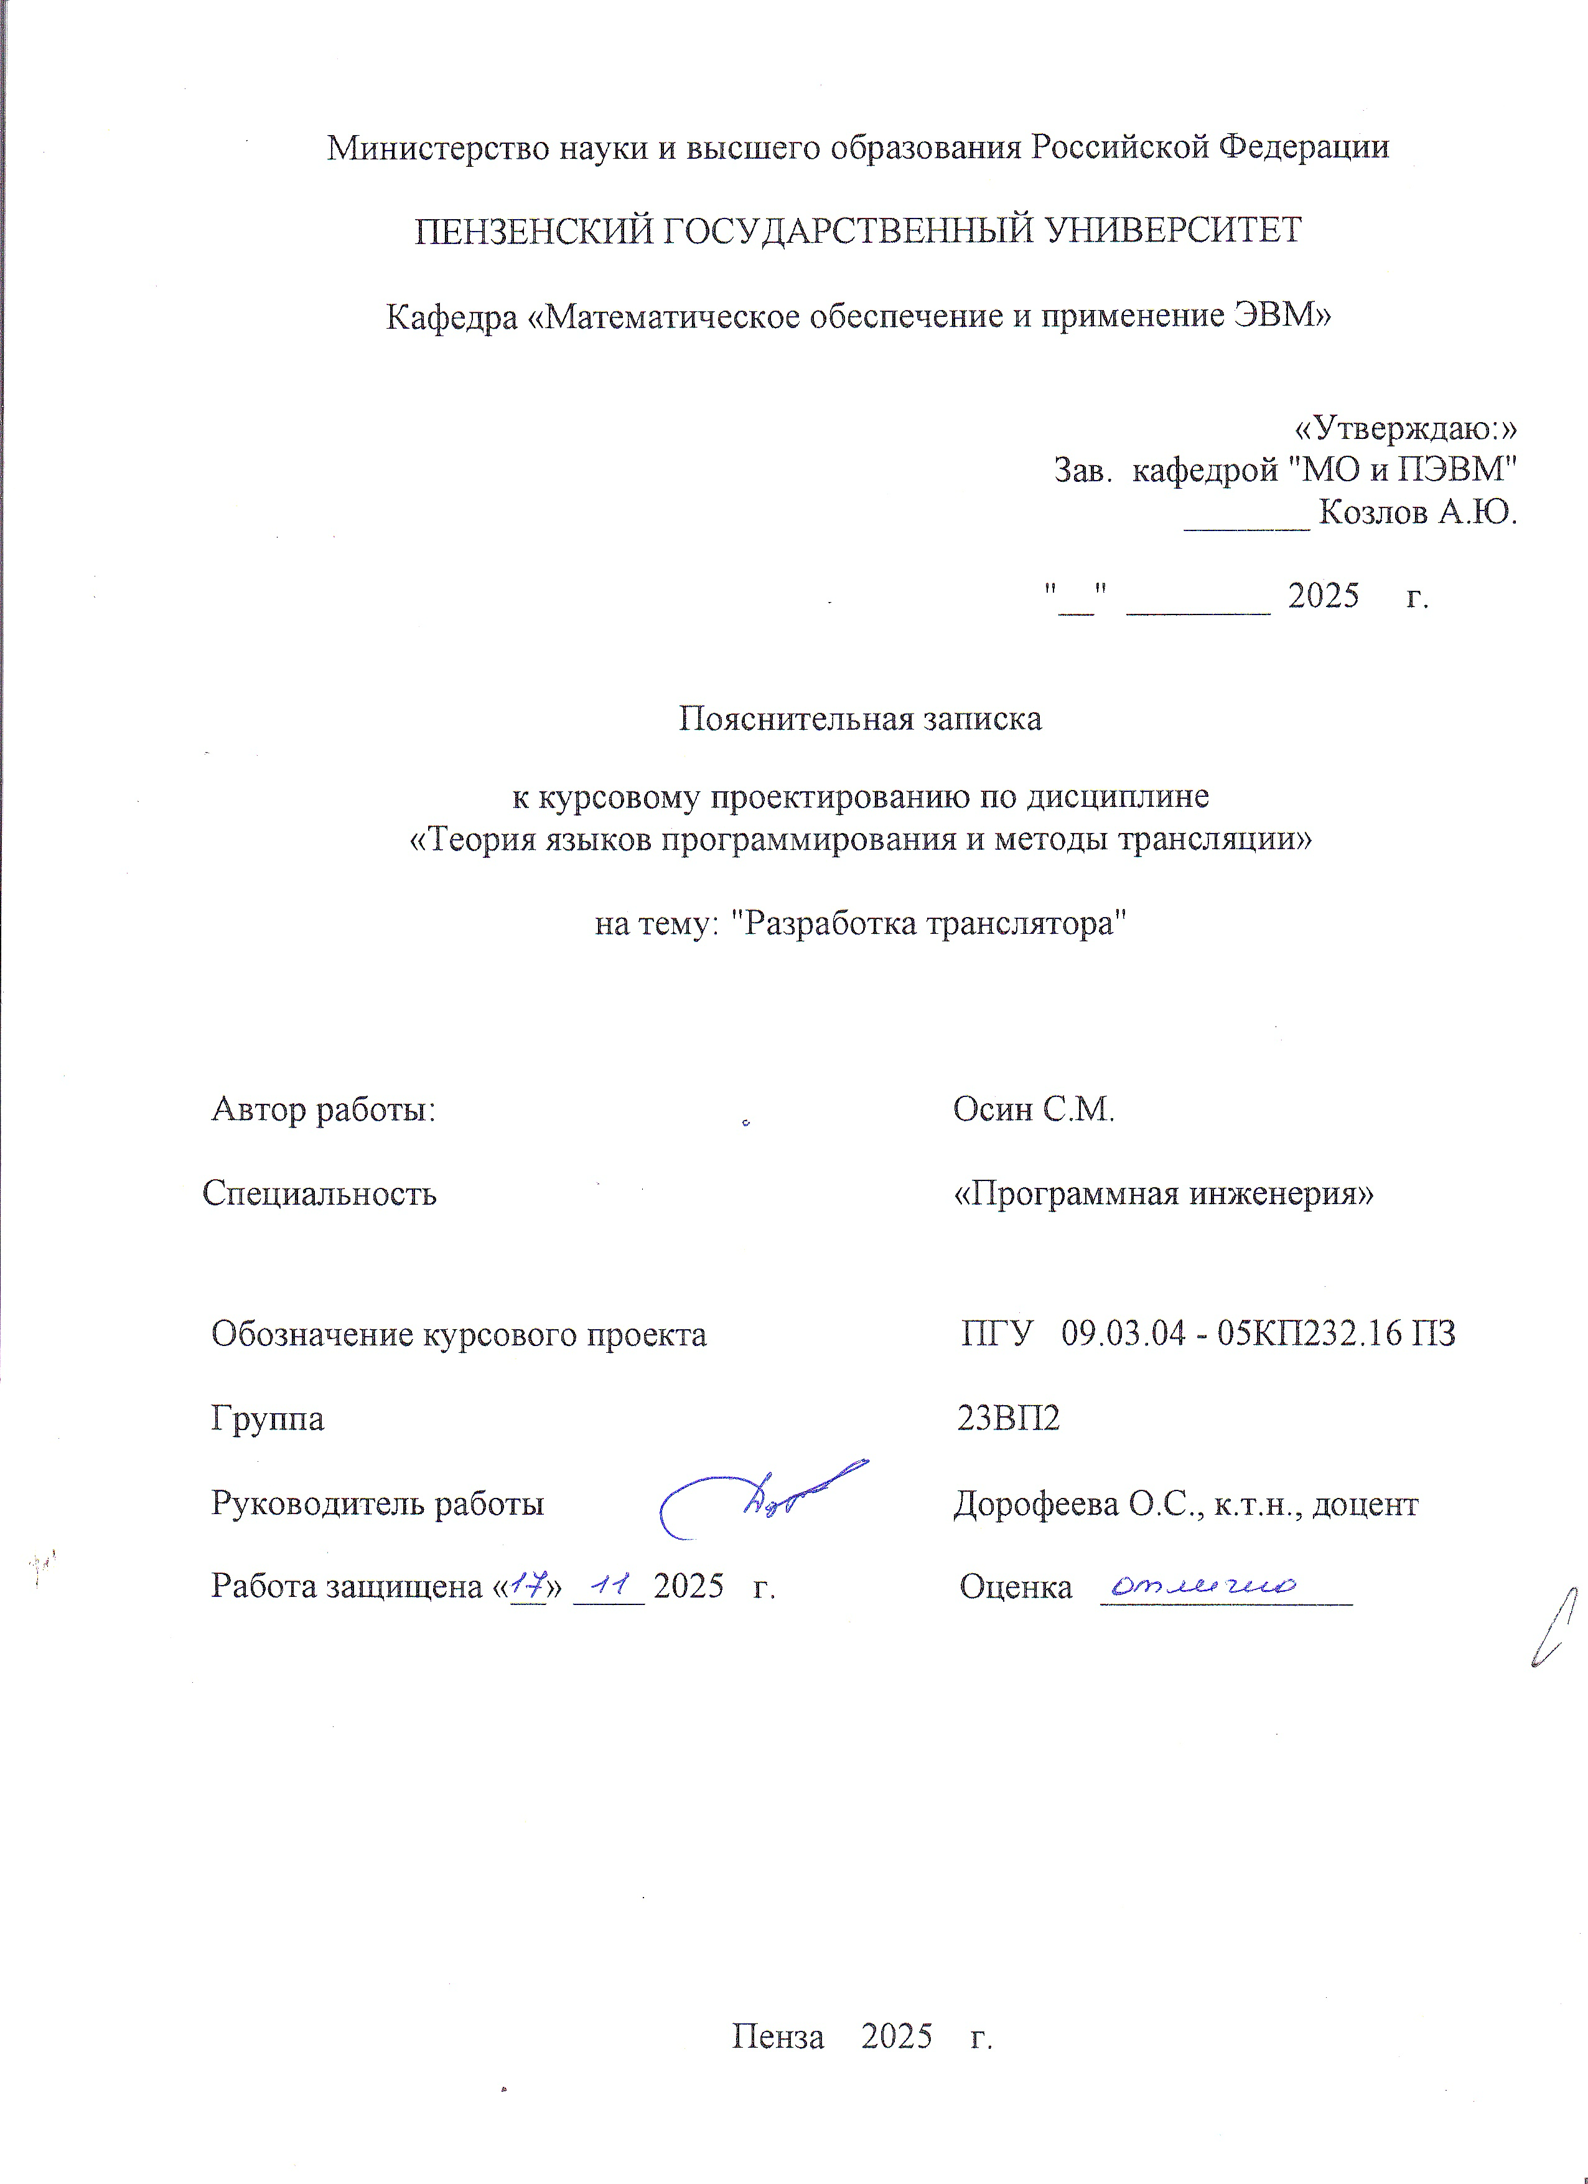

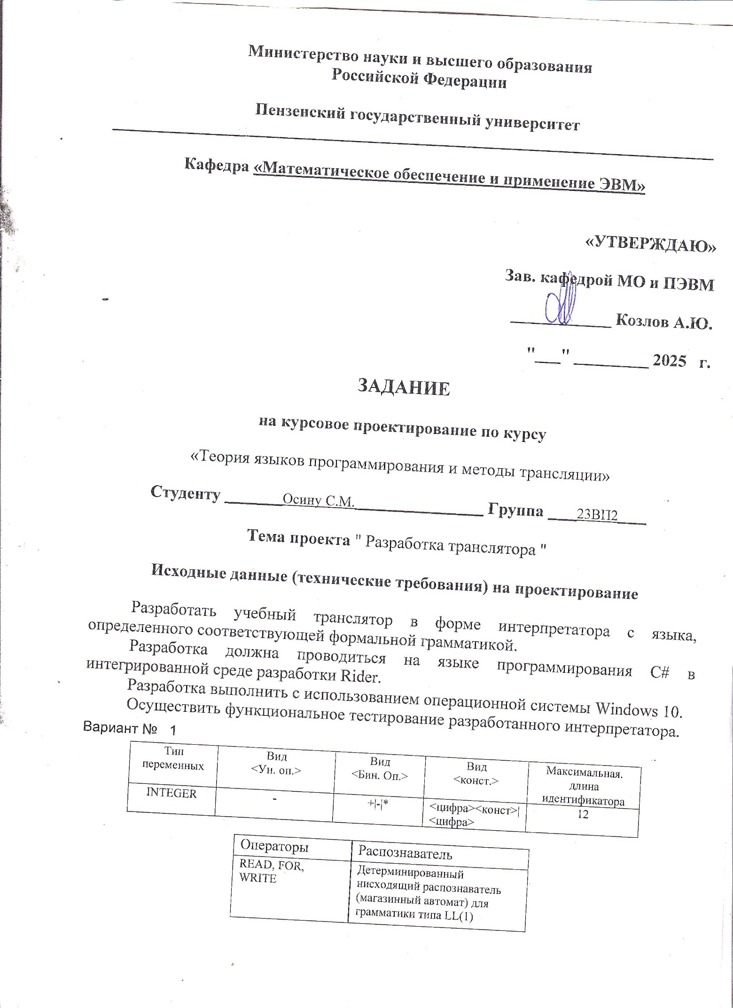

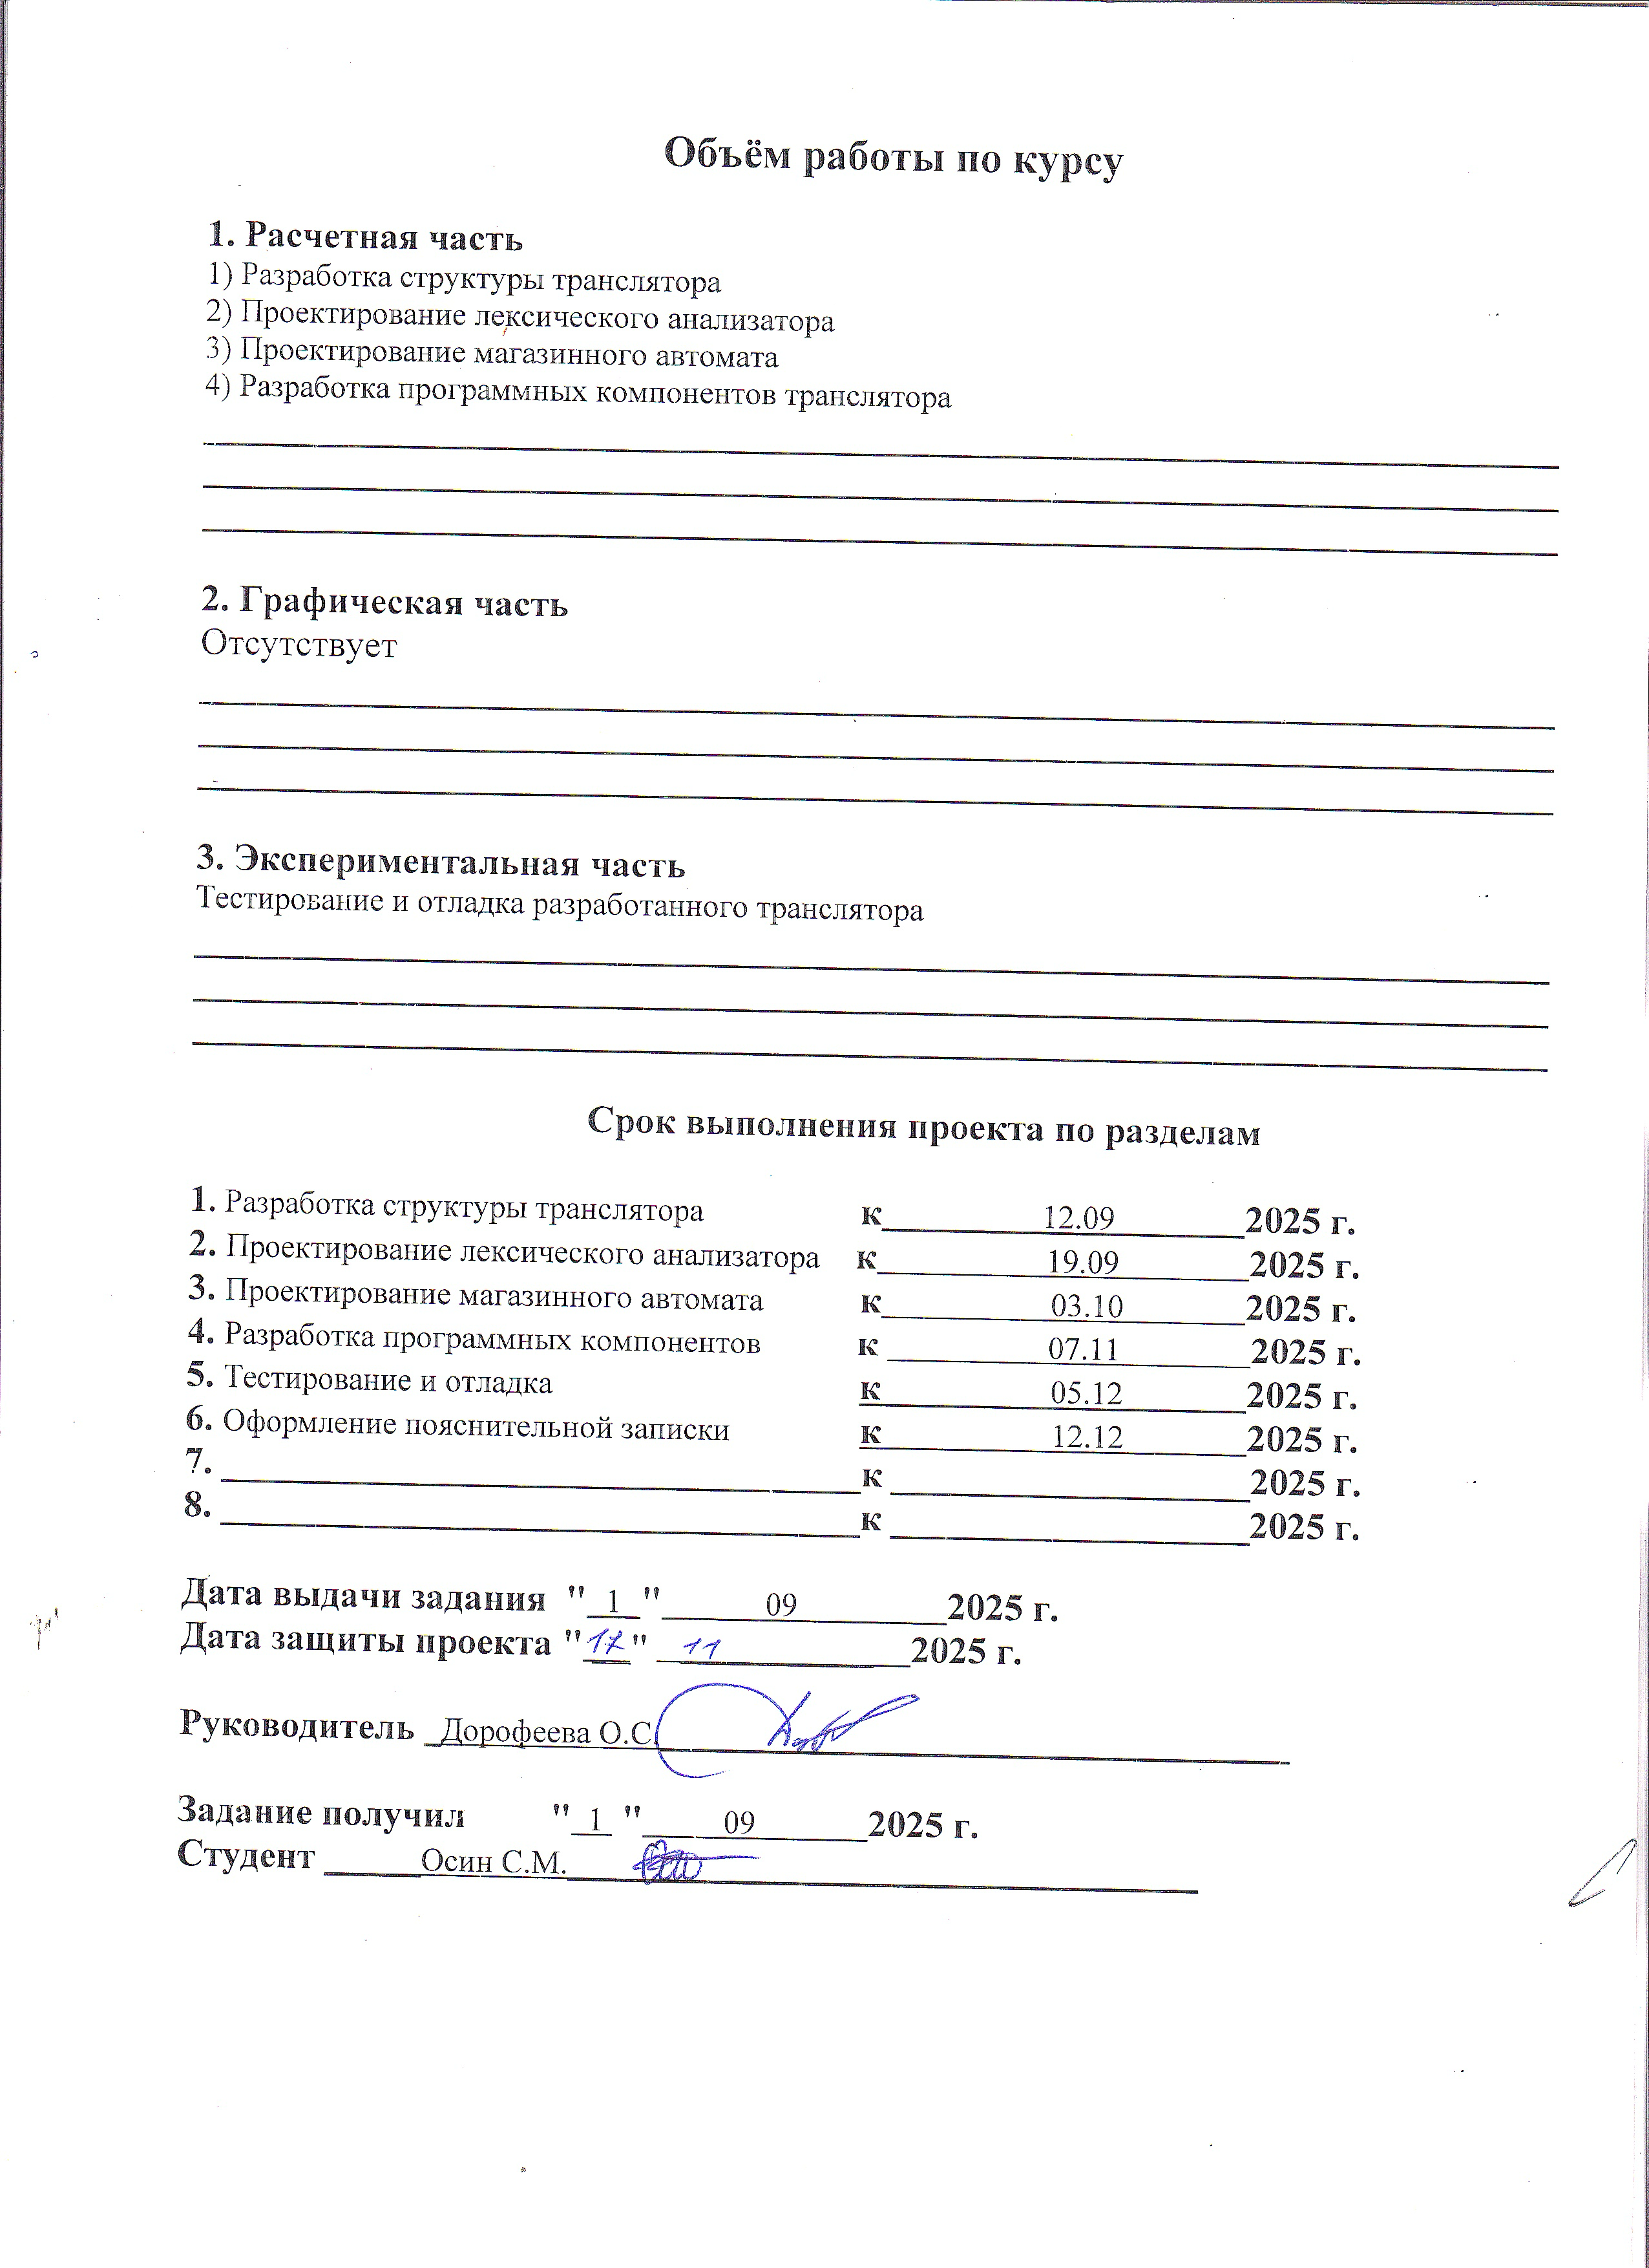

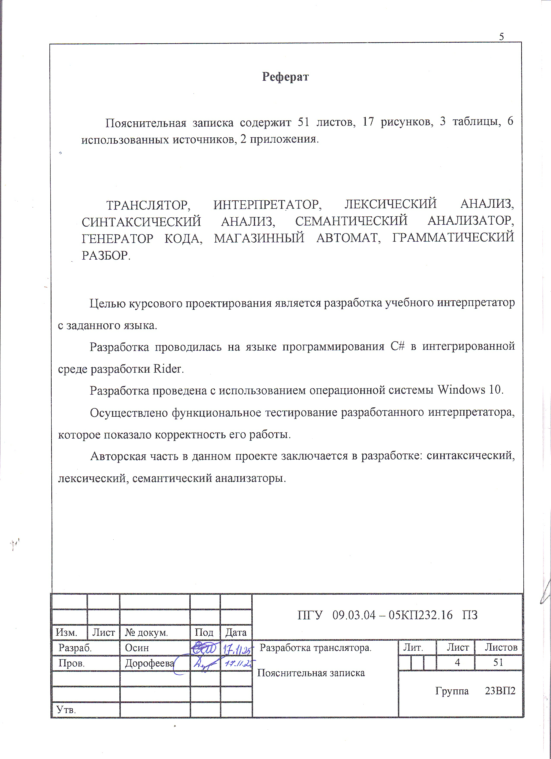

**Содержание**

Введение 6

1. Постановка задачи и анализ предметной области 7

1.1. Основные понятия и определения 7

1.2. Анализ требований 8

**1.2.1. Требования к интерфейсу пользователя 8**

**1.2.2. Требования к программным средствам 8**

2. Проектирование программы 11

2.1. Построение LL(1) грамматики 11

2.2. Проектирование лексического анализатора 15

2.3. Проектирование синтаксического анализатора 16

2.4. Проектирование семантического анализатора 17

2.5. Структура программного обеспечения 18

3. Реализация программы 23

3.1. Кодирование 23

3.2. Диаграмма компонентов 24

Заключение 26

Список использованных источников 27

Приложение А. 28

Приложение Б. 46

# Введение

Трансляторы в программировании остаются актуальными благодаря своей ключевой роли в преобразовании кода, обеспечении совместимости, оптимизации производительности и упрощении разработки. Они позволяют разработчикам писать программы на высокоуровневых языках, а затем преобразовывать их в формат, понятный компьютеру или виртуальной машине. [1]

Трансляторы играют ключевую роль в обеспечении безопасности программного обеспечения. На этапе трансляции происходит проверка синтаксиса и типов данных, что позволяет выявлять и устранять многие ошибки ещё до запуска программы.

В курсовом проекте будет разработан транслятор в форме интерпретатора с языка, определенного соответствующей формальной грамматикой.

Разработка проводится на языке программирования C# в интегрированной среде разработки Rider.

Код программы будет представлен в приложении А, а тестирование разработанного программного обеспечения в приложении Б.

Разработка выполняется с использованием операционной системы Windows 10.

# Постановка задачи и анализ предметной области

* 1. Основные понятия и определения

Транслятор — это программный инструмент, преобразующий исходный код, написанный на одном языке программирования, в код на другом языке. Его главная задача — сделать программу понятной для целевой системы: процессора, виртуальной машины или иного исполнителя. Самыми известными видами транслятора являются компилятор и интерпретатор.

Компилятор преобразует весь исходный код программы сразу в машинный код или байт‑код, готовый к исполнению. Процесс выглядит так: сначала компилятор анализирует текст программы (разбивает на токены, проверяет синтаксис и семантику), затем генерирует промежуточное представление, оптимизирует его и, наконец, создаёт исполняемый файл. [2]

Интерпретатор, напротив, выполняет код построчно, не создавая предварительно исполняемый файл. Он читает очередную инструкцию, анализирует её (проводит лексический, синтаксический и семантический разбор) и сразу исполняет. Главным преимуществом интерпретатора является мгновенный запуск: программа начинает работать сразу после написания, без этапа компиляции. [3]

Лексический анализатор (сканер) выполняет первичную обработку текста программы. Он читает последовательность символов и разбивает её на минимальные смысловые единицы — лексемы: идентификаторы, ключевые слова, литералы, знаки операций и пунктуации. Результатом его работы становится поток лексем, подготовленный для дальнейшей обработки. [3]

Синтаксический анализатор получает от сканера цепочку лексем и проверяет, соответствует ли их сочетание грамматическим правилам языка. Он строит синтаксическое дерево, отражающую иерархию конструкций программы: выражений, операторов, блоков. Если последовательность лексем не укладывается в заданную грамматику, анализатор фиксирует синтаксическую ошибку и сообщает о ней. Важная особенность этого этапа — не просто проверка корректности, но и создание структурированного представления программы, которое служит основой для последующих стадий. [4]

Семантический анализатор работает с уже структурированным кодом — синтаксическим деревом. Его задача — проверить смысловую корректность программы: соответствие типов данных, область видимости переменных, правильность вызовов операторов и операций.

Грамматика типа LL(1) — это контекстно‑свободная грамматика, для которой выполняется следующее условие: для любых двух правил с одинаковой левой частью A→α и A→β множества направляющих символов (определяемые через ПЕРВ и СЛЕД множества) не пересекаются.

Детерминированный нисходящий распознаватель для грамматик типа LL(1) представляет собой алгоритмическую модель, реализующую левосторонний разбор входной цепочки с использованием одного символа предпросмотра. В основе его работы лежит концепция магазинного автомата — конечного автомата, дополненного стековой памятью (магазином), которая играет ключевую роль в процессе синтаксического анализа. [5]

* 1. Анализ требований

### **Требования к интерфейсу пользователя**

Пользовательский интерфейс в курсовом проекте представлен в виде текстового файла (code.txt) и консольного приложения. Текстовый файл предоставляет пользователю возможность вводить исходный код для последующей трансляции. При обработке введённых данных система анализирует их на наличие ошибок и в случае их обнаружения выводит соответствующую информацию. Таким образом, пользователь прямо в консоли получает подтверждение корректности введённого кода либо сведения о найденных ошибках.

### **Требования к программным средствам**

Исходя из технического задания, в курсовом проекте следующие требования функциональные требования:

* Ввести код в файле;
* Запустить интерпретатор;
* Провести анализ кода;
* Транслировать код в программу на другом языке;
* Получить результат работы интерпретатора.

Исходя из вышеперечисленных требований, была спроектирована диаграмма вариантов использования, представленная на рисунке 1. [6]

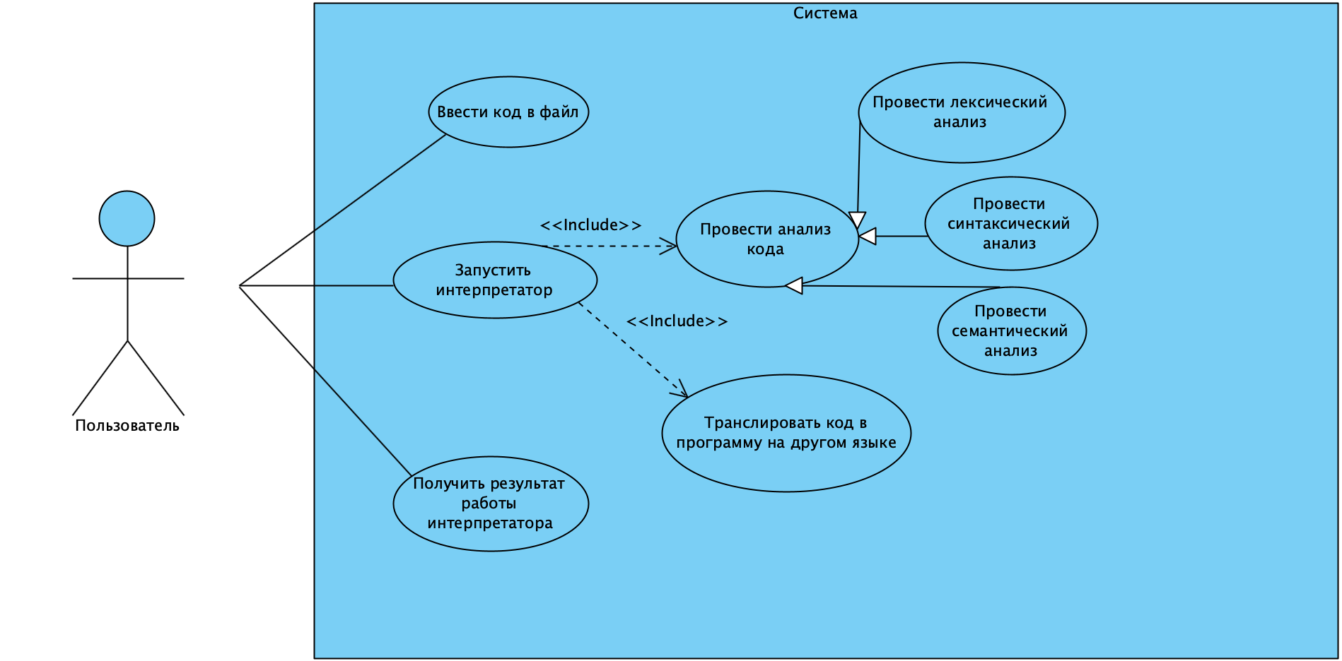

Рисунок 1 – Диаграмма вариантов использования.

Спецификации некоторых вариантов использований описаны в таблицах 1-3.

Таблица 1 – Спецификация прецедента «Ввести код в файл»

|  |
| --- |
| **Прецедент**: ввести код в файл |
| **ID:** 1. |
| **Краткое описание:** пользователь вводит код в файл для работы интерпретатора. |
| **Действующие лица**: пользователь |
| **Предусловия:** - |
| **Основной поток:**   1. Пользователь вводит код в файл. 2. Система сохраняет код перед запуском интерпретатора. |
| **Постусловия:** введен код в файл |

Таблица 2 – Спецификация прецедента «Провести анализ кода»

|  |
| --- |
| **Прецедент**: провести анализ кода |
| **ID:** 2 |
| **Краткое описание:** при запуске интерпретатора программа выполняется анализ кода трёх типа: лексический, синтаксический и семантический. |
| **Действующие лица**: - |

Продолжение таблицы 2

|  |
| --- |
| **Предусловия:** код написан в файле |
| **Основной поток:**   1. Начинает выполняться лексический анализатор. 2. Из лексического анализатора в синтаксический передаются токены. 3. Семантическим анализатором проверяются переменные. |
| **Постусловия:** код проанализирован |

Таблица 3 – Спецификация прецедента «Получить результат работы интерпретатора»

|  |
| --- |
| **Прецедент**: получить результат работы интерпретатора |
| **ID:** 3 |
| **Краткое описание:** в результате работы интерпретатора пользователь получает результат в виде сообщения в консоли. |
| **Действующие лица**: - |
| **Предусловия:** - |
| **Основной поток:**   1. Завершается работа интерпретатора. 2. В консоли появляется сообщение – результат работы интерпретатора. |
| **Постусловия:** получено сообщение – результат работы интерпретатора. |

# Проектирование программы

* 1. Построение LL(1) грамматики

Терминальные символы (VT) охватывают ключевые слова языка (VAR, INTEGER, BEGIN, READ, FOR, TO, DO, END_FOR, WRITE, END), знаки операций (+, -, *), разделители ((, ), =, :, ;), а также классы символов: строчные и прописные буквы (a…z, A…Z) для имён идентификаторов и цифры (0…9).

Нетерминальные символы (VA) описывают вспомогательные конструкции: от начального символа St до вспомогательных категорий вроде iden (идентификатор), numb (число), Expr (выражение), Block (блок операторов) и прочих: VA={ St, Main, Block, BlockTail, BlockItem, Scan, Assign, Print, Jo, Qu, EndStr, Eq, Colon, iden, IdenTail, numb, NumbTail, BinOp, UnarOp, Expr, Term, Factor}.

Набор правил вывода (R) задаёт синтаксис конструкций: объявление переменных, основной блок, операторы ввода‑вывода, циклы, арифметические выражения.

R={ St → VAR iden Colon INTEGER EndStr Main, Main → BEGIN Block END, Block → Print BlockTail, BlockTail → BlockItem BlockTail | e, BlockItem → Scan | Assign, Scan → READ iden EndStr, Assign → FOR iden Eq Expr TO Expr DO Block END_FOR EndStr, Print → WRITE Expr EndStr, Jo → (, Qu → ), EndStr → ;, Eq → =, Colon → :, iden → a…z IdenTail | A…Z IdenTail, IdenTail → a…z IdenTail | A…Z IdenTail | e, numb → 0…9 NumbTail, NumbTail → 0…9 NumbTail | e, UnarOp → -, BinOp → + | - | *, Expr → Term ExprTail, ExprTail → BinOp Term ExprTail | e, Term → Factor | UnarOp Factor, Factor → numb | iden | Jo Expr Qu }.

Чтобы доказать, что приведённая грамматика относится к классу LL(1), необходимо проверить выполнение двух фундаментальных условий для каждого нетерминала, имеющего альтернативные правила вывода. Эти условия опираются на формальные множества ПЕРВ и СЛЕД, которые определяют, с каких терминалов могут начинаться выводимые цепочки и какие терминалы могут следовать за данным нетерминалом в корректных сентенциальных формах.

Первое фундаментальное условие LL(1)-грамматики требует, чтобы для любого нетерминала с альтернативными правилами вывода множества ПЕРВ для разных альтернатив не пересекались:

1. ПЕРВ(BlockTail)= ПЕРВ(BlockItem BlockTail) ∩ ПЕРВ(e) = {READ,FOR} ∩ {e}= ∅
2. ПЕРВ(IdentTail)=ПЕРВ(a…z IdenTail) ∩ ПЕРВ(A….Z IdenTail) ∩ ∩ ПЕРВ (e) = {a..z} ∩ {A..Z} ∩ {e} = ∅
3. ПЕРВ(NumbTail)=ПЕРВ(0…9 IdenTail) ∩ ПЕРВ€ = {0…9) ∩ {e} = ∅
4. ПЕРВ(ExprTail)=ПЕРВ(BinOp Term ExprTail) ∩ ПЕРВ( e )={+,-,*} ∩ {e}= ∅
5. ПЕРВ(iden)=ПЕРВ(a…z IdenTail) ∩ ПЕРВ(A…Z IdenTail)={a…z} ∩ {A…Z}=∅
6. ПЕРВ(BinOp)=ПЕРВ(+) ∩ ПЕРВ(-) ∩ ПЕРВ(*)={+}∩ {-}∩ {*}=∅
7. ПЕРВ(Term)= ПЕРВ(Factor) ∩ ПЕРВ(UnarOp)={0..9, a..z, A..Z},’(‘} ∩ {-}=∅

Второе условие касается случаев, когда среди альтернатив присутствует e‑правило. Если для какой‑либо альтернативы множество ПЕРВ содержит e, необходимо удостовериться, что оно не пересекается с множеством СЛЕД данного нетерминала:

1. ПЕРВ(BlockTail) ∩ СЛЕД(BlockTail) = ПЕРВ(BlockTail) ∩ СЛЕД(Block) = ПЕРВ(BlockTail) ∩ СЛЕД(Block)= ПЕРВ(BlockTail) ∩ ПЕРВ(END)={READ,FOR} ∩ {END}=∅
2. ПЕРВ(IdenTail) ∩ СЛЕД(IdenTail)=ПЕРВ(IdenTail) ∩ ПЕРВ(EndStr)= ПЕРВ(IdenTail) ∩ (ПЕРВ(EndStr)U ПЕРВ(TO)) = ПЕРВ(IdenTail) ∩ (ПЕРВ(EndStr)U ПЕРВ(TO) U ПЕРВ(Qu) ) =ПЕРВ(IdenTail) ∩ (ПЕРВ(EndStr)U ПЕРВ(TO) U ПЕРВ(Qu) U ПЕРВ(ExprTail)) =ПЕРВ(IdenTail) ∩ (ПЕРВ(EndStr)U ПЕРВ(TO) U ПЕРВ(Qu) U ПЕРВ(ExprTail)) = ПЕРВ(IdenTail) ∩ (ПЕРВ(EndStr)U ПЕРВ(TO) U ПЕРВ(Qu) U ПЕРВ(ExprTail)U ПЕРВ(BinOp) )={a..z, A…Z, 0..9 } ∩ (:,;,=,+,-,*,),TO} = ∅
3. ПЕРВ(NumbTail) ∩ СЛЕД(NumbTail)=ПЕРВ(NumbTail) ∩ СЛЕД(numb)= ПЕРВ(NumbTail) ∩ СЛЕД(Factor)= {0…9}∩ {+, - , *,), ; ,TO }=∅
4. ПЕРВ(ExprTail) ∩ СЛЕД(ExprTail)=ПЕРВ(ExprTail) ∩ СЛЕД(Expr) = ПЕРВ(ExprTail) ∩ (ПЕРВ(EndStr) U ПЕРВ(TO) U ПЕРВ(Qu))= {+, -, * } ∩ { ), ;, TO } = ∅

На основании проведённого анализа можно сделать вывод о том, что грамматика удовлетворяет всем критериям принадлежности к типу LL(1).

Исходя из правил и словарей, разработали функции переходов δ:

δ(S0, VAR, St) = δ(S0, VAR, VAR iden Colon INTEGER EndStr Main)

δ(S0, BEGIN, Main) = δ(S0, BEGIN, BEGIN Block END)

δ(S0, WRITE, Block) = δ(S0, WRITE, Print BlockTail)

δ(S0, READ, BlockTail) = δ(S0, READ, BlockItem BlockTail)

δ(S0, FOR, BlockTail) = δ(S0, FOR, BlockItem BlockTail)

δ(S0, END, BlockTail) = δ(S0, END, e)

δ(S0, END_FOR, BlockTail) = δ(S0, END_FOR, e)

δ(S0, READ, BlockItem) = δ(S0, READ, Scan)

δ(S0, FOR, BlockItem) = δ(S0, FOR, Assign)

δ(S0, READ, Scan) = δ(S0, READ, READ iden EndStr)

δ(S0, FOR, Assign) = δ(S0, FOR, FOR iden Eq Expr TO Expr DO Block END_FOR EndStr)

δ(S0, WRITE, Print) = δ(S0, WRITE, WRITE Expr EndStr)

δ(S0, '(', Jo) = δ(S0, '(', ()

δ(S0, ')', Qu) = δ(S0, ')', ))

δ(S0, ';', EndStr) = δ(S0, ';', ;)

δ(S0, '=', Eq) = δ(S0, '=', =)

δ(S0, ':', Colon) = δ(S0, ':', :)

δ(S0, a...z, iden) = δ(S0, a...z, a...z IdenTail)

δ(S0, A...Z, iden) = δ(S0, A...Z, A...Z IdenTail)

δ(S0, a...z, IdenTail) = δ(S0, a...z, a...z IdenTail)

δ(S0, A...Z, IdenTail) = δ(S0, A...Z, A...Z IdenTail)

δ(S0, 0...9, IdenTail) = δ(S0, 0...9, 0...9 IdenTail)

δ(S0, ':', IdenTail) = δ(S0, ':', e)

δ(S0, ';', IdenTail) = δ(S0, ';', e)

δ(S0, '=', IdenTail) = δ(S0, '=', e)

δ(S0, '+', IdenTail) = δ(S0, '+', e)

δ(S0, '-', IdenTail) = δ(S0, '-', e)

δ(S0, '*', IdenTail) = δ(S0, '*', e)

δ(S0, ')', IdenTail) = δ(S0, ')', e)

δ(S0, TO, IdenTail) = δ(S0, TO, e)

δ(S0, 0...9, numb) = δ(S0, 0...9, 0...9 NumbTail)

δ(S0, 0...9, NumbTail) = δ(S0, 0...9, 0...9 NumbTail)

δ(S0, '+', NumbTail) = δ(S0, '+', e)

δ(S0, '-', NumbTail) = δ(S0, '-', e)

δ(S0, '*', NumbTail) = δ(S0, '*', e)

δ(S0, ')', NumbTail) = δ(S0, ')', e)

δ(S0, ';', NumbTail) = δ(S0, ';', e)

δ(S0, TO, NumbTail) = δ(S0, TO, e)

δ(S0, '-', UnarOp) = δ(S0, '-', -)

δ(S0, '+', BinOp) = δ(S0, '+', +)

δ(S0, '-', BinOp) = δ(S0, '-', -)

δ(S0, '*', BinOp) = δ(S0, '*', *)

δ(S0, 0...9, Expr) = δ(S0, 0...9, Term ExprTail)

δ(S0, a...z, Expr) = δ(S0, a...z, Term ExprTail)

δ(S0, A...Z, Expr) = δ(S0, A...Z, Term ExprTail)

δ(S0, '(', Expr) = δ(S0, '(', Term ExprTail)

δ(S0, '-', Expr) = δ(S0, '-', Term ExprTail)

δ(S0, '+', ExprTail) = δ(S0, '+', BinOp Term ExprTail)

δ(S0, '-', ExprTail) = δ(S0, '-', BinOp Term ExprTail)

δ(S0, '*', ExprTail) = δ(S0, '*', BinOp Term ExprTail)

δ(S0, ')', ExprTail) = δ(S0, ')', e)

δ(S0, ';', ExprTail) = δ(S0, ';', e)

δ(S0, TO, ExprTail) = δ(S0, TO, e)

δ(S0, 0...9, Term) = δ(S0, 0...9, Factor)

δ(S0, a...z, Term) = δ(S0, a...z, Factor)

δ(S0, A...Z, Term) = δ(S0, A...Z, Factor)

δ(S0, '(', Term) = δ(S0, '(', Factor)

δ(S0, '-', Term) = δ(S0, '-', UnarOp Factor)

δ(S0, 0...9, Factor) = δ(S0, 0...9, numb)

δ(S0, a...z, Factor) = δ(S0, a...z, iden)

δ(S0, A...Z, Factor) = δ(S0, A...Z, iden)

δ(S0, '(', Factor) = δ(S0, '(', Jo Expr Qu)

* 1. Проектирование лексического анализатора

Лексический анализатор, определяемый классом LexicalAnalyzator, выполняет ключевую задачу преобразования исходного кода в последовательность токенов для последующей обработки синтаксическим анализатором. Основной алгоритм построен на последовательном сканировании входного текста и классификации обнаруженных лексем согласно заданной грамматике языка.

Процесс токенизации начинается с объединения всех строк исходного кода в единую строку, что обеспечивает последовательную обработку текста. Алгоритм последовательно анализирует каждый символ, и отслеживает текущую строку и позицию в строке для точной локализации возможных ошибок.

Важным аспектом работы анализатора является проверка идентификаторов на соответствие установленным ограничениям. Для идентификаторов установлена максимальная длина в 12 символов (константа MAXLENIDEN). В случае превышения этого ограничения анализ немедленно прекращается с выводом соответствующего сообщения об ошибке. Дополнительно проводится валидация допустимых символов в идентификаторах с использованием регулярного выражения, которое разрешает только буквы латинского алфавита (регистр не важен). При обнаружении недопустимых символов, таких как знаки вопроса, звездочки или другие специальные символы, программа завершает работу с соответствующим сообщением об ошибке.

Анализатор поддерживает распознавание нескольких категорий токенов: разделители (двоеточия, точки с запятой, запятые, круглые скобки), операторы (арифметические операции и присваивание), числовые литералы и ключевые слова языка. Список ключевых слов включает основные конструкции языка: VAR, INTEGER, BEGIN, READ, FOR, TO, DO, END_FOR, WRITE, END. При обнаружении последовательности символов, соответствующей одному из ключевых слов, она классифицируется как токен типа KEYWORD, в противном случае - как IDENTIFIER.

Метод ReadWhile обеспечивает эффективное чтение последовательных символов, удовлетворяющих заданному предикату, что используется для извлечения многосимвольных идентификаторов и числовых литералов. Функция IsIdentifierChar определяет допустимые символы для идентификаторов, разрешая буквы, цифры и подчеркивание.

Результатом успешной работы лексического анализатора является заполненный список токенов Tokens, содержащий классифицированные лексемы с указанием их типа, значения и позиции в исходном коде, который передается для дальнейшего синтаксического анализа.

* 1. Проектирование синтаксического анализатора

Синтаксический анализатор реализован как нисходящий распознаватель, который проверяет корректность структуры программы согласно заданной грамматике языка. Анализатор работает с последовательностью токенов, полученных от лексического анализатора, и осуществляет проверку синтаксических правил.

Нисходящий распознаватель в этом коде проявляется через иерархическую организацию методов, где разбор начинается с самого верхнего уровня абстракции и постепенно спускается к более мелким элементам. Метод ParseProgram представляет корневой узел грамматики и выступает в роли отправной точки анализа. Он последовательно вызывает методы для разбора все более конкретных конструкций: сначала объявления переменных через ParseVarDeclaration, затем тела программы, и наконец отдельных операторов через ParseStatement.

Весь процесс разбора организован таким образом, что отражает древовидную структуру программы. Анализатор проверяет корректность вложенности конструкций и последовательности элементов, что эквивалентно проверке корректности построения синтаксического дерева. Обработка ошибок также следует нисходящему принципу - при обнаружении синтаксической ошибки на низком уровне информация передается вверх по цепочке вызовов.

Основная работа анализатора начинается с метода ParseProgram, который проверяет обязательные структурные элементы программы. В первую очередь он убеждается в наличии ключевых слов BEGIN и END, которые создают тело программы. Далее проверяется обязательное присутствие объявления переменных через ключевое слово VAR и указание типа данных INTEGER. Это обеспечивает строгую типизацию и требует от пользователя явного объявления всех используемых переменных.

Процесс объявления переменных анализируется в методе ParseVarDeclaration, где проверяется строгая структура: после VAR должен следовать хотя бы один идентификатор, затем двоеточие, ключевое слово INTEGER и завершающая точка с запятой. Это гарантирует, что все переменные будут объявлены перед их использованием.

После разбора объявлений программа переходит к анализу тела программы между BEGIN и END. Здесь обрабатываются различные типы операторов через метод ParseStatement. Поддерживаются операции ввода (READ), вывода (WRITE), присваивания и циклы FOR. Каждый оператор имеет свою строгую структуру - например, оператор READ должен содержать хотя бы один идентификатор в скобках, а оператор присваивания требует наличия знака равенства и точки с запятой.

Особое внимание уделяется циклу FOR, который должен содержать инициализацию переменной, граничные значения, ключевые слова TO и DO. Цикл завершается ключевым завершающееся END_FOR. Это обеспечивает корректную работу циклических конструкций.

Для математических выражений реализованы методы ParseExpression и ParseTerm, которые проверяют корректность арифметических операций, поддерживая базовые операции и вложенные выражения в скобках. Анализатор следит за правильной последовательностью операторов и операндов.

Вся работа анализатора построена на последовательном перемещении по токенам с помощью метода CheckAndMove, который проверяет соответствие текущего токена ожидаемому типу и значению. При обнаружении несоответствия генерируются подробные сообщения об ошибках через класс Errors, что позволяет точно локализовать синтаксические проблемы в исходном коде.

Таким образом, синтаксический анализатор обеспечивает проверку программы на соответствие грамматическим правилам языка, гарантируя, что только корректно структурированные программы будут допущены к дальнейшей обработке.

* 1. Проектирование семантического анализатора

Семантический анализатор проверяет корректность работы с переменными в программе. Он начинается с метода Run(), который последовательно выполняет три этапа проверки.

На первом этапе метод ExtractDeclarations() собирает все переменные, объявленные в секции VAR, и регистрирует их в словаре с состоянием VarState, отслеживающим объявление, использование и инициализацию.

Далее CheckUsages() анализирует использование переменных в различных контекстах: присваиваниях, операциях READ/WRITE и циклах FOR. Для присваиваний проверяется объявление переменной слева и инициализация переменных справа от знака равенства. В операциях READ переменные автоматически помечаются как инициализированные, а в WRITE проверяется их предварительная инициализация.

Анализатор обнаруживает ключевые семантические ошибки: использование необъявленных и неинициализированных переменных, а также наличие неиспользуемых объявлений, обеспечивая корректность работы программы с точки зрения типизации и инициализации данных.

* 1. Структура программного обеспечения

Структура программного обеспечения описана диаграммой классов, представленной на рисунке 2. [6]

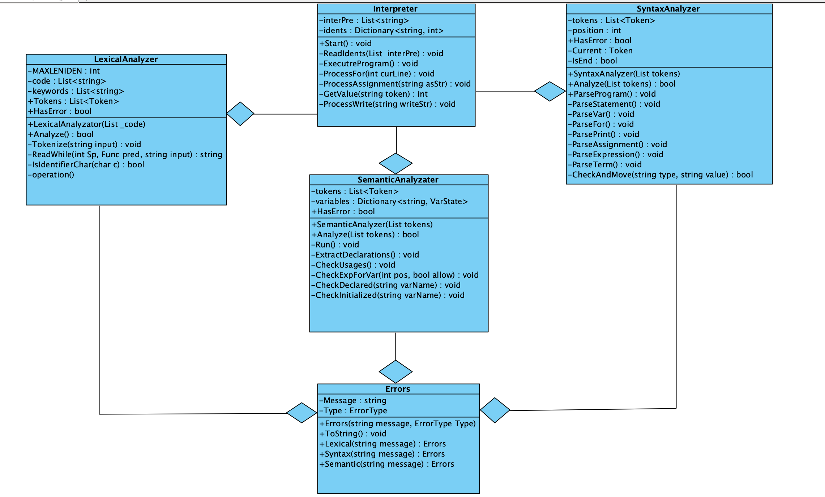

Рисунок 2 – Диаграмма классов.

Ниже приведена спецификация каждого класса.

**Interpreter.** Класс-интерпретатор для выполнения программ на специализированном языке. Запускает цепочку анализаторов и выполняет программу если анализаторы не нашли ошибок в коде.

Поля класса:

* interPre - List<string> - исходный код программы построчно;
* idents - Dictionary<string, int> - словарь переменных и их значений.

Методы класса:

* Start() - главная точка входа, читает код из файла, запускает анализаторы и выполняет программу;
* ReadIdents() - инициализирует переменные в начале программы, обрабатывает операторы read и простые присваивания;
* ExecuteProgram() - основной цикл выполнения программы, обрабатывает операторы for, write и присваивания;
* ProcessFor() - выполняет циклы for, поддерживает вложенные циклы, автоматически пропускает тело после выполнения;
* ProcessAssignment() - обрабатывает операторы присваивания, вычисляет выражение и присваивает результат переменной;
* EvaluateExpression() - вычисляет арифметические выражения, поддерживает операции +, -, *;
* GetValue() - получает значение переменной из словаря или преобразует строку в число;
* ProcessWrite() - выводит значения переменных в консоль.

**Errors.** Класс для представления ошибок по видам анализа. Обеспечивает единообразное форматирование сообщений об ошибках для разных этапов компиляции.

Поля класса:

* Message - string - текст сообщения об ошибке;
* Type - ErrorType - тип ошибки (лексическая, синтаксическая, семантическая).

Методы класса:

* Errors() - конструктор, создает объект ошибки с указанным сообщением и типом;
* ToString() - возвращает форматированное сообщение об ошибке с префиксом соответствующего анализатора;
* Lexical() - статический метод, создает ошибку лексического анализа с заданным сообщением;
* Syntax() - статический метод, создает ошибку синтаксического анализа с заданным сообщением;
* Semantic() - статический метод, создает ошибку семантического анализа с заданным сообщением.

**SyntaxAlanyzer.** Класс для синтаксического анализа программы. Проверяет корректность структуры программы согласно грамматике языка, включая объявления переменных, операторы и выражения.

Поля класса:

* tokens - List<Token> - список токенов для анализа;
* position – int – текущая позиция в списке токенов;
* HasError - bool - флаг наличия ошибок синтаксического анализа;
* Current - Token - текущий токен;
* IsEnd - bool - флаг достижения конца списка токенов.

Методы класса:

* SyntaxAnalyzer() - конструктор, инициализирует анализатор списком токенов;
* Analyze() - статический метод, запускает синтаксический анализ и возвращает результат;
* ParseProgram() - анализирует структуру всей программы, проверяет обязательные секции BEGIN, END, VAR, INTEGER;
* ParseStatement() - анализирует отдельный оператор программы (READ, FOR, WRITE, присваивание);
* ParseVarDeclaration() - анализирует объявление переменных в секции VAR;
* ParseScan() - анализирует оператор READ для ввода данных;
* ParseForLoop() - анализирует цикл FOR с параметрами и телом;
* ParsePrint() - анализирует оператор WRITE для вывода данных;
* ParseAssignment() - анализирует оператор присваивания;
* ParseExpression() - анализирует арифметическое выражение с операциями сложения, вычитания и умножения;
* ParseTerm() - анализирует терм выражения (идентификатор, число или выражение в скобках);
* CheckAndMove() - проверяет соответствие текущего токена ожидаемому типу и значению, перемещает позицию при совпадении.

**LexicalAnalyzer.** Класс для лексического анализа исходного кода. Разбивает текст программы на токены (ключевые слова, идентификаторы, числа, операторы, разделители) и проверяет лексическую корректность.

Поля класса:

* MAXLENIDEN -int - максимальная длина идентификатора (12 символов);
* Code – List<string> - исходный код программы построчно;
* keywords - List<string> - список ключевых слов языка;
* Tokens - List<Token> - список распознанных токенов;
* HasError - bool - флаг наличия ошибок лексического анализа.

Методы класса:

* LexicalAnalyzator() - конструктор, инициализирует анализатор исходным кодом;
* Analyze() - запускает лексический анализ, возвращает результат проверки;
* Tokenize() - основной метод токенизации, обрабатывает входной текст посимвольно;
* ReadWhile() - читает последовательность символов, удовлетворяющих условию;
* IsIdentifierChar() - проверяет, является ли символ допустимым для идентификатора.

**SemanticAnalyzer.** Класс для семантического анализа программы. Проверяет корректность использования переменных: объявление, инициализацию и использование согласно правилам языка.

Поля класса:

* tokens - List<Token> - список токенов для семантического анализа;
* variables - Dictionary<string, VarState> - словарь состояний переменных;
* HasError - bool - флаг наличия семантических ошибок.

Методы класса:

* SemanticAnalyzer() - конструктор, инициализирует анализатор списком токенов;
* Analyze() - статический метод, запускает семантический анализ и возвращает результат;
* Run() - основной метод выполнения семантического анализа;
* ExtractDeclarations() - извлекает объявления переменных из секции VAR;
* CheckUsages() - проверяет использование переменных в различных контекстах;
* CheckExpressionForVariables() - проверяет переменные в выражениях;
* CheckDeclared() - проверяет, объявлена ли переменная перед использованием;
* CheckInitialized() - проверяет, инициализирована ли переменная перед чтением.

# Реализация программы

* 1. Кодирование

В ходе выполнения курсового проекта было разработано приложение «Интерпретатор», код которого представлен в приложении А. Описание работы семантического анализатора представлено в виде диаграммы деятельности, изображенная на рисунке 3. [6]

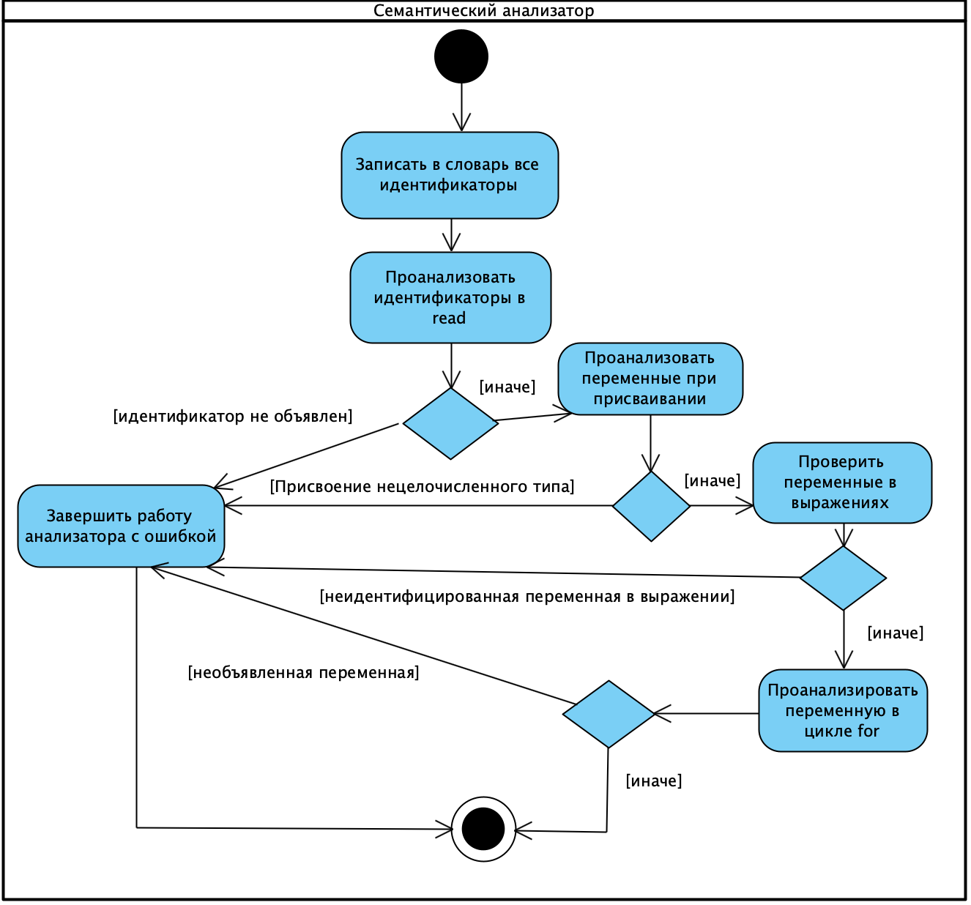

Рисунок 3 – Диаграмма деятельности.

Работа анализатора начинается с регистрации всех идентификаторов, объявленных в секции VAR, в специальном словаре переменных. Сначала анализатор проверяет идентификаторы, используемые в операторе READ. Для каждого идентификатора, переданного в READ, осуществляется проверка его предварительного объявления. В случае обнаружения необъявленной переменной генерируется соответствующая ошибка, указывающая на использование неизвестного идентификатора. Аналогично происходит при проверке в цикле for, арифметическом выражении и присваивании.

В случае успешного прохождения всех проверок программа считается семантически корректной. При обнаружении нарушений анализатор формирует подробные сообщения об ошибках.

* 1. Диаграмма компонентов

В процессе выполнения курсового проекта была разработана диаграмма компонентов, которая отображает разбиение программной системы на структурные компоненты и связи между компонентами, представлена на рисунке 4. [6]

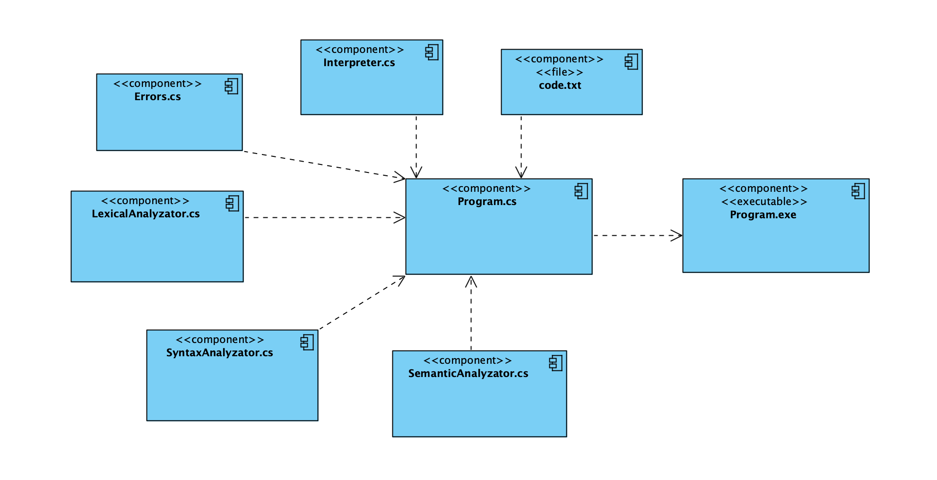

Рисунок 4 - Диаграмма компонентов.

Описание компонентов приведено в таблице 4.

Таблица 4 – Описание компонентов.

|  |  |
| --- | --- |
| **Название компонента** | **Предназначение** |
| Interpreter.cs | Описание работы интерпретатора |
| code.txt | Текстовый файл для написания кода |
| Errors.cs | Описание ошибок в случае их обнаружения |
| LexicalAnalyzator.cs | Описание работы лексического анализатора |
| SyntaxAnalyzator.cs | Описание работы cинтаксического анализатора |

Продолжение таблицы 4

|  |  |
| --- | --- |
| SemanticAnalyzator.cs | Описание работы семантического анализатора |
| Program.cs | Файл для запуска работы интерпретатора |
| Program.exe | Исполняемый файл |

# Заключение

В результате выполнения курсового проекта был разработан транслятор в форме интерпретатора, включающий лексический, синтаксический и семантический анализаторы для проверки структурной корректности кода.

На первом этапе была построена LL(1)-грамматика для целевого языка. Это позволило формализовать синтаксические правила в виде однозначных продукций, пригодных для эффективного нисходящего разбора без возвратов. Грамматика обеспечила чёткую структуру анализа.

Далее был реализован лексический анализатор (сканер), выполняющий первичную обработку входного потока символов. Он осуществляет токенизацию — разбиение исходного кода на лексемы с классификацией по типам. Для распознавания лексем применены конечные автоматы. Результатом работы сканера становится список токенов, передаваемый на вход синтаксическому анализатору.

Синтаксический анализатор последовательно обрабатывает токены, сверяя их с правилами грамматики. При обнаружении несоответствий генерируются диагностические сообщения.

Семантический анализатор осуществляет глубокую проверку корректности программы на уровне смыслового содержания. Он выполняет: контроль типов данных и их совместимости в выражениях, управление областями видимости переменных и функций, разрешение имён, проверка использование неинициализированных переменных.

# Список использованных источников

1. Костельцев А.В. Построение интерпретаторов и компиляторов. – М.: Наука и техника, 2001. – 224 с.
2. Ахо, А. В. Компиляторы: принципы, технологии и инструменты / А. В. Ахо, М. С. Лам, Р. Сети, Д. Д. 2-е изд. М. : Вильямс, 2023. - 1184 с.
3. Рейруорд-Смит В. Дж. Теория формальных языков. - М.: Радио и связь, 1988. - 128 с.
4. Грис, Д. Конструирование компиляторов для цифровых вычислительных машин / Д. Грис. - М. : Мир, 2019. - 544 с.
5. Зелковиц М., Шоу А., Геннон Дж. Принципы разработки программного обеспечения. - М.: Мир, 1982. - 368 с.
6. Джим Арлоу. UML2 и Унифицированный процесс. Практический объектно-ориентированный анализ и проектирование/Джим Арлоу, Айла Нейштадт. – Санкт-Петербург, Издательство Символ-Плюс, 2007. – 624с.

# Приложение А.

**ЛИСТИНГ ПРОГРАММНОГО КОДА ТРАНСЛЯТОРА**

**Program.cs**

using System;

using KursProject_TyapiMT;

using Microsoft.Win32.SafeHandles;

class Program

{

static void Main(string[] args) => Interpreter.Start();

}

**Errors.cs**

namespace KursProject_TyapiMT;

public enum ErrorType

{

Lexical,

Syntax,

Semantic

}

public class Errors

{

private string Message { get; }

private ErrorType Type { get; }

public Errors(string message, ErrorType type)

{

Message = message;

Type = type;

}

public override string ToString()

{

string prefix = Type switch

{

ErrorType.Lexical => "Лексический анализатор",

ErrorType.Syntax => "Синтаксический анализатор",

ErrorType.Semantic => "Семантический анализатор"

};

return $"{prefix}:\n {Message}";

}

public static Errors Lexical(string message) =>

new Errors(message, ErrorType.Lexical);

public static Errors Syntax(string message) =>

new Errors(message, ErrorType.Syntax);

public static Errors Semantic(string message) =>

new Errors(message, ErrorType.Semantic);

}

**LexicalAnalyzator.cs**

using System;

using System.Collections.Generic;

using System.Text.RegularExpressions;

namespace KursProject_TyapiMT

{

public class LexicalAnalyzator

{

private const int MAXLENIDEN = 12;

private readonly List<string> code;

private readonly List<string> keywords = new()

{

"VAR", "INTEGER", "BEGIN", "READ", "FOR", "TO", "DO", "END_FOR", "WRITE", "END"

};

public List<Token> Tokens { get; } = new();

public bool HasError { get; private set; }

public LexicalAnalyzator(List<string> _code) => code = _code;

public class Token

{

public string Type { get; }

public string Value { get; }

public Token(string type, string value)

{

Type = type;

Value = value;

}

}

public bool Analyze()

{

Tokens.Clear();

HasError = false;

string fullCode = string.Join("\n", code);

Tokenize(fullCode);

return !HasError;

}

private void Tokenize(string input)

{

int pos = 0, line = 1, linePos = 0;

while (pos < input.Length && !HasError)

{

char c = input[pos];

if (char.IsWhiteSpace(c))

{

if (c == '\n')

{

line++;

linePos = 0;

}

else

{

linePos++;

}

pos++;

continue;

}

if (c is ':' or ';' or ',' or '(' or ')')

{

Tokens.Add(new Token("SEPARATOR", c.ToString()));

pos++;

linePos++;

continue;

}

if (c is '+' or '-' or '*' or '=' or '/')

{

Tokens.Add(new Token("OPERATOR", c.ToString()));

pos++;

linePos++;

continue;

}

if (char.IsDigit(c))

{

int start = linePos;

string num = ReadWhile(pos, char.IsDigit, input, out pos);

Tokens.Add(new Token("NUMBER", num));

linePos += num.Length;

continue;

}

if (char.IsLetter(c) || c == '_')

{

int start = linePos;

string word = ReadWhile(pos, IsIdentifierChar, input, out pos);

if (word.Length > MAXLENIDEN)

{

HasError = true;

Console.WriteLine(Errors.Lexical("Превышена максимальная длина идентификатора"));

return;

}

if (!Regex.IsMatch(word, @"^[a-zA-Z_]*$"))

{

HasError = true;

Console.Write(Errors.Lexical("Недопустимые символы в идентификаторе"));

return;

}

string upperWord = word.ToUpper();

if (keywords.Contains(upperWord))

Tokens.Add(new Token("KEYWORD", upperWord));

else

Tokens.Add(new Token("IDENTIFIER", word));

linePos += word.Length;

continue;

}

HasError = true;

return;

}

}

private string ReadWhile(int startPos, Func<char, bool> predicate, string input, out int endPos)

{

endPos = startPos;

while (endPos < input.Length && predicate(input[endPos]))

endPos++;

return input.Substring(startPos, endPos - startPos);

}

private bool IsIdentifierChar(char c) => char.IsLetterOrDigit(c) || c == '_';

}

}

**SemanticAnalyzator.cs**

using System;

using System.Collections.Generic;

using KursProject_TyapiMT;

public class SemanticAnalyzer

{

private readonly List<LexicalAnalyzator.Token> tokens;

private readonly Dictionary<string, VarState> variables = new();

public bool HasError { get; private set; }

private class VarState

{

public bool IsDeclared { get; set; }

public bool IsUsed { get; set; }

public bool IsInitialized { get; set; }

}

public SemanticAnalyzer(List<LexicalAnalyzator.Token> tokens)

{

this.tokens = tokens ?? throw new ArgumentNullException(nameof(tokens));

HasError = false;

}

public static bool Analyze(List<LexicalAnalyzator.Token> tokens)

{

var analyzer = new SemanticAnalyzer(tokens);

analyzer.Run();

return !analyzer.HasError;

}

private void Run()

{

ExtractDeclarations();

if (HasError) return;

CheckUsages();

if (HasError) return;

CheckUnusedVariables();

}

private void ExtractDeclarations()

{

int pos = 0;

while (pos < tokens.Count && !(tokens[pos].Type == "KEYWORD" && tokens[pos].Value == "VAR")) pos++;

pos++;

while (pos < tokens.Count && !(tokens[pos].Type == "SEPARATOR" && tokens[pos].Value == ":"))

{

if (tokens[pos].Type == "IDENTIFIER" && !variables.ContainsKey(tokens[pos].Value))

variables[tokens[pos].Value] = new VarState { IsDeclared = true, IsUsed = false, IsInitialized = false };

pos++;

}

}

private void CheckUsages()

{

for (int i = 0; i < tokens.Count; i++)

{

var token = tokens[i];

if (token.Type == "IDENTIFIER")

{

if (i + 1 < tokens.Count && tokens[i + 1].Value == "=")

{

CheckDeclared(token.Value);

if (HasError) return;

if (variables.TryGetValue(token.Value, out var state))

{

state.IsInitialized = true;

state.IsUsed = true;

}

CheckExpressionForVariables(i + 2, allowStrings: false);

if (HasError) return;

}

else if (i > 0 && tokens[i - 1].Value == "(" &&

(tokens[i - 2].Value == "READ" || tokens[i - 2].Value == "WRITE"))

{

if (tokens[i - 2].Value == "READ")

{

CheckDeclared(token.Value);

if (HasError) return;

if (variables.TryGetValue(token.Value, out var state))

state.IsInitialized = true;

}

else

{

CheckInitialized(token.Value);

if (HasError) return;

}

}

}

else if (token.Type == "KEYWORD")

{

if (token.Value == "FOR" && i + 1 < tokens.Count &&

tokens[i + 1].Type == "IDENTIFIER")

{

CheckDeclared(tokens[i + 1].Value);

if (HasError) return;

if (variables.TryGetValue(tokens[i + 1].Value, out var state))

state.IsUsed = true;

CheckExpressionForVariables(i + 3, allowStrings: false);

if (HasError) return;

int toPos = i + 3;

while (toPos < tokens.Count && !(tokens[toPos].Type == "KEYWORD" && tokens[toPos].Value == "TO")) toPos++;

if (toPos + 1 < tokens.Count) CheckExpressionForVariables(toPos + 1, allowStrings: false);

if (HasError) return;

}

}

}

}

private void CheckExpressionForVariables(int startPos, bool allowStrings = false)

{

for (int i = startPos; i < tokens.Count; i++)

{

var token = tokens[i];

if (token.Type == "SEPARATOR" && (token.Value == ";" || token.Value == ")") ||

token.Type == "KEYWORD" && (token.Value == "TO" || token.Value == "DO")) break;

if (token.Type == "IDENTIFIER")

{

CheckInitialized(token.Value);

if (HasError) return;

}

}

}

private void CheckUnusedVariables()

{

foreach (var variable in variables)

if (!variable.Value.IsUsed)

{

Console.WriteLine(Errors.Semantic($"Объявленная переменная '{variable.Key}' не используется"));

HasError = true;

return;

}

}

private void CheckDeclared(string varName)

{

if (!variables.ContainsKey(varName))

{

Console.WriteLine(Errors.Semantic($"Использование необъявленной переменной '{varName}'"));

HasError = true;

}

}

private void CheckInitialized(string varName)

{

if (!variables.TryGetValue(varName, out var state) || !state.IsInitialized)

{

Console.WriteLine(Errors.Semantic($"Использование неинициализированной переменной '{varName}'"));

HasError = true;

}

else

{

state.IsUsed = true;

}

}

}

**SyntaxAnalyzator.cs**

using System;

using System.Collections.Generic;

using System.Linq;

using KursProject_TyapiMT;

public class SyntaxAnalyzer

{

private List<LexicalAnalyzator.Token> tokens;

private int position = 0;

public bool HasError { get; private set; } = false;

private LexicalAnalyzator.Token Current => position < tokens.Count ? tokens[position] : null;

private bool IsEnd => position >= tokens.Count;

public SyntaxAnalyzer(List<LexicalAnalyzator.Token> tokens)

{

this.tokens = tokens ?? throw new ArgumentNullException(nameof(tokens));

}

public static bool Analyze(List<LexicalAnalyzator.Token> tokens)

{

var analyzer = new SyntaxAnalyzer(tokens);

analyzer.ParseProgram();

return !analyzer.HasError;

}

public void ParseProgram()

{

if (!tokens.Any(t => t.Type == "KEYWORD" && t.Value == "BEGIN"))

{

Console.WriteLine(Errors.Syntax("Программа должна начинаться с BEGIN"));

HasError = true;

return;

}

if (!tokens.Any(t => t.Type == "KEYWORD" && t.Value == "END"))

{

Console.WriteLine(Errors.Syntax("Программа должна завершаться END"));

HasError = true;

return;

}

if (!tokens.Any(t => t.Type == "KEYWORD" && t.Value == "VAR"))

{

Console.WriteLine(Errors.Syntax("Программа должна содержать объявление переменных с помощью VAR"));

HasError = true;

return;

}

if (!tokens.Any(t => t.Type == "KEYWORD" && t.Value == "INTEGER"))

{

Console.WriteLine(Errors.Syntax("Программа должна содержать объявление типа INTEGER"));

HasError = true;

return;

}

bool hasVarDeclaration = false;

while (Current != null && Current.Type == "KEYWORD" && Current.Value == "VAR")

{

hasVarDeclaration = true;

ParseVarDeclaration();

if (HasError) return;

}

if (!hasVarDeclaration)

{

Console.WriteLine(Errors.Syntax("Отсутствует объявление переменных VAR"));

HasError = true;

return;

}

if (!CheckAndMove("KEYWORD", "BEGIN"))

{

HasError = true;

return;

}

while (Current != null && !(Current.Type == "KEYWORD" && Current.Value == "END"))

{

ParseStatement();

if (HasError) return;

}

if (!CheckAndMove("KEYWORD", "END"))

{

HasError = true;

return;

}

if (!IsEnd)

{

Console.WriteLine(Errors.Syntax("После END не должно быть токенов"));

HasError = true;

return;

}

}

private void ParseStatement()

{

if (IsEnd)

{

Console.WriteLine(Errors.Syntax("Незавершенное выражение"));

HasError = true;

return;

}

if (Current.Type == "KEYWORD")

{

switch (Current.Value)

{

case "READ": ParseScan(); break;

case "FOR": ParseForLoop(); break;

case "WRITE": ParsePrint(); break;

default:

Console.WriteLine(Errors.Syntax($"Недопустимое ключевое слово в операторе: {Current.Value}"));

HasError = true;

return;

}

}

else if (Current.Type == "IDENTIFIER") ParseAssignment();

}

private void ParseVarDeclaration()

{

if (!CheckAndMove("KEYWORD", "VAR"))

{

Console.WriteLine(Errors.Syntax("Ожидалось ключевое слово VAR"));

HasError = true;

return;

}

if (Current == null || Current.Type != "IDENTIFIER")

{

Console.WriteLine(Errors.Syntax("После VAR должен быть хотя бы один идентификатор"));

HasError = true;

return;

}

bool hasIdentifiers = false;

do

{

if (!CheckAndMove("IDENTIFIER"))

{

Console.WriteLine(Errors.Syntax("Ожидался идентификатор в списке переменных"));

HasError = true;

return;

}

hasIdentifiers = true;

} while (CheckAndMove("SEPARATOR", ","));

if (!CheckAndMove("SEPARATOR", ":"))

{

Console.WriteLine(Errors.Syntax("После списка переменных должно быть двоеточие"));

HasError = true;

return;

}

if (!CheckAndMove("KEYWORD", "INTEGER"))

{

Console.WriteLine(Errors.Syntax("После двоеточия должен быть указан тип INTEGER"));

HasError = true;

return;

}

if (!CheckAndMove("SEPARATOR", ";"))

{

Console.WriteLine(Errors.Syntax("Отсутствует ; после объявления переменных"));

HasError = true;

return;

}

}

private void ParseScan()

{

if (!CheckAndMove("KEYWORD", "READ"))

{

Console.WriteLine(Errors.Syntax("Ожидалось ключевое слово READ"));

HasError = true;

return;

}

if (!CheckAndMove("SEPARATOR", "("))

{

Console.WriteLine(Errors.Syntax("После READ должна быть ("));

HasError = true;

return;

}

if (!CheckAndMove("IDENTIFIER"))

{

Console.WriteLine(Errors.Syntax("После ( должен быть идентификатор"));

HasError = true;

return;

}

if (!CheckAndMove("SEPARATOR", ")"))

{

Console.WriteLine(Errors.Syntax("После идентификатора должна быть )"));

HasError = true;

return;

}

if (!CheckAndMove("SEPARATOR", ";"))

{

Console.WriteLine(Errors.Syntax("После ) должна быть ;"));

HasError = true;

return;

}

}

private void ParseForLoop()

{

if (!CheckAndMove("KEYWORD", "FOR"))

{

Console.WriteLine(Errors.Syntax("Ожидалось ключевое слово FOR"));

HasError = true;

return;

}

if (!CheckAndMove("IDENTIFIER"))

{

Console.WriteLine(Errors.Syntax("После FOR должен быть идентификатор"));

HasError = true;

return;

}

if (!CheckAndMove("OPERATOR", "="))

{

Console.WriteLine(Errors.Syntax("После идентификатора должен быть ="));

HasError = true;

return;

}

ParseExpression();

if (HasError) return;

if (!CheckAndMove("KEYWORD", "TO"))

{

Console.WriteLine(Errors.Syntax("После начального значения должно быть TO"));

HasError = true;

return;

}

ParseExpression();

if (HasError) return;

if (!CheckAndMove("KEYWORD", "DO"))

{

Console.WriteLine(Errors.Syntax("После конечного значения должно быть DO"));

HasError = true;

return;

}

bool hasBody = false;

while (Current != null && !(Current.Type == "KEYWORD" && Current.Value == "END_FOR"))

{

hasBody = true;

ParseStatement();

if (HasError) return;

}

if (!hasBody)

{

Console.WriteLine(Errors.Syntax("Тело цикла FOR не может быть пустым"));

HasError = true;

return;

}

if (Current == null || Current.Type != "KEYWORD" || Current.Value != "END_FOR")

{

Console.WriteLine(Errors.Syntax("Цикл FOR должен завершаться END_FOR"));

HasError = true;

return;

}

position++;

if (!CheckAndMove("SEPARATOR", ";"))

{

Console.WriteLine(Errors.Syntax("После END_FOR должна быть ;"));

HasError = true;

return;

}

}

private void ParsePrint()

{

if (!CheckAndMove("KEYWORD", "WRITE"))

{

Console.WriteLine(Errors.Syntax("Ожидалось ключевое слово WRITE"));

HasError = true;

return;

}

if (!CheckAndMove("SEPARATOR", "("))

{

Console.WriteLine(Errors.Syntax("После WRITE должна быть ("));

HasError = true;

return;

}

ParseExpression();

if (HasError) return;

while (CheckAndMove("SEPARATOR", ","))

{

ParseExpression();

if (HasError) return;

}

if (!CheckAndMove("SEPARATOR", ")"))

{

Console.WriteLine(Errors.Syntax("После аргументов должна быть )"));

HasError = true;

return;

}

if (!CheckAndMove("SEPARATOR", ";"))

{

Console.WriteLine(Errors.Syntax("После ) должна быть ;"));

HasError = true;

return;

}

}

private void ParseAssignment()

{

if (!CheckAndMove("IDENTIFIER"))

{

Console.WriteLine(Errors.Syntax("Ожидался идентификатор"));

HasError = true;

return;

}

if (!CheckAndMove("OPERATOR", "="))

{

Console.WriteLine(Errors.Syntax("После идентификатора должен быть ="));

HasError = true;

return;

}

ParseExpression();

if (HasError) return;

if (!CheckAndMove("SEPARATOR", ";"))

{

Console.WriteLine(Errors.Syntax("После выражения должна быть ;"));

HasError = true;

return;

}

}

private void ParseExpression()

{

if (IsEnd)

{

Console.WriteLine(Errors.Syntax("Незавершенное выражение"));

HasError = true;

return;

}

if (Current.Type == "OPERATOR" && Current.Value == "-") CheckAndMove("OPERATOR");

ParseTerm();

if (HasError) return;

while (Current != null && Current.Type == "OPERATOR" && (Current.Value == "+" || Current.Value == "-" ||

Current.Value == "*"))

{

CheckAndMove("OPERATOR");

ParseTerm();

if (HasError) return;

}

}

private void ParseTerm()

{

if (IsEnd)

{

Console.WriteLine(Errors.Syntax("Незавершенный терм в выражении"));

HasError = true;

return;

}

if (Current.Type == "IDENTIFIER" || Current.Type == "NUMBER")

{

CheckAndMove(Current.Type);

if (Current != null && Current.Type == "SEPARATOR" && Current.Value == "(")

{

Console.WriteLine(Errors.Syntax("Открывающая скобка после идентификатора"));

HasError = true;

return;

}

}

else if (Current.Type == "SEPARATOR" && Current.Value == "(")

{

CheckAndMove("SEPARATOR", "(");

ParseExpression();

if (HasError) return;

if (!CheckAndMove("SEPARATOR", ")"))

{

Console.WriteLine(Errors.Syntax("Незакрытая скобка"));

HasError = true;

return;

}

if (Current != null && Current.Type == "SEPARATOR" && Current.Value == "(")

{

Console.WriteLine(Errors.Syntax("Пустое выражение в скобках"));

HasError = true;

return;

}

}

}

private bool CheckAndMove(string type, string value = null)

{

if (IsEnd)

{

HasError = true;

return false;

}

if (Current.Type == type && (value == null || Current.Value == value))

{

position++;

return true;

}

return false;

}

}

**Interpreter.cs**

namespace KursProject_TyapiMT;

public static class Interpreter

{

private static List<string> interPre;

private static Dictionary<string, int> idents = new();

public static void Start()

{

List<string> code = File.ReadAllLines("code.txt").ToList();

interPre = code.ToList();

LexicalAnalyzator lx = new LexicalAnalyzator(code);

if (lx.Analyze() && SyntaxAnalyzer.Analyze(lx.Tokens) && SemanticAnalyzer.Analyze(lx.Tokens))

{

Console.Write("Анализаторы не обнаружили ошибок\n");

ReadIdents(interPre);

ExecuteProgram();

}

}

private static void ReadIdents(List<string> interPre)

{

for (int i = 2; !interPre[i].StartsWith("for") && !interPre[i].Contains('*'); i++)

{

string str = interPre[i].Trim();

if (str.StartsWith("read"))

{

string iden = str.Substring(5, str.IndexOf(')') - 5);

Console.Write($"Значение {iden} = ");

idents[iden] = int.Parse(Console.ReadLine());

Console.WriteLine($"Переменной {iden} присвоено значение {idents[iden]}\n");

}

else if (str.Contains("="))

{

string iden = str.Substring(0, str.IndexOf("=")).Trim();

string elem = str.Substring(str.IndexOf("=") + 1).Trim(';', ' ');

idents[iden] = idents.ContainsKey(elem) ? idents[elem] : Convert.ToInt32(elem);

Console.WriteLine($"Переменной {iden} присвоено значение {idents[iden]}");

}

}

}

private static void ExecuteProgram()

{

for (int i = 3; i < interPre.Count - 1; i++)

{

string line = interPre[i].Trim();

if (line.StartsWith("for"))

{

ProcessFor(ref i);

}

else if (line.StartsWith("write"))

{

ProcessWrite(line);

}

else if (line.Contains("="))

{

ProcessAssignment(line);

}

}

}

private static void ProcessFor(ref int currentLine)

{

string forLine = interPre[currentLine].Trim();

string[] parts = forLine.Split(new[] { ' ', '=' }, StringSplitOptions.RemoveEmptyEntries);

string varName = parts[1];

int start = int.Parse(parts[2]);

int end = int.Parse(parts[4]);

idents[varName] = start;

int loopStartLine = currentLine;

currentLine++;

int bodyStartLine = currentLine;

while (idents[varName] <= end)

{

int tempLine = bodyStartLine;

while (tempLine < interPre.Count - 1 &&

!interPre[tempLine].Trim().Equals("end;") &&

!interPre[tempLine].Trim().Equals("endfor;") &&

!interPre[tempLine].Trim().Equals("end_for;"))

{

string line = interPre[tempLine].Trim();

if (line.StartsWith("write"))

{

ProcessWrite(line);

}

else if (line.Contains("="))

{

ProcessAssignment(line);

}

else if (line.StartsWith("for"))

{

ProcessFor(ref tempLine);

}

tempLine++;

if (tempLine >= interPre.Count - 1) break;

}

idents[varName]++;

}

while (currentLine < interPre.Count - 1 &&

!interPre[currentLine].Trim().Equals("end;") &&

!interPre[currentLine].Trim().Equals("endfor;") &&

!interPre[currentLine].Trim().Equals("end_for;"))

{

currentLine++;

}

}

private static void ProcessAssignment(string assignmentStr)

{

string[] parts = assignmentStr.Split('=');

string iden = parts[0].Trim();

string expression = parts[1].Trim().Trim(';');

idents[iden] = EvaluateExpression(expression);

Console.WriteLine($"Переменной {iden} присвоено значение {idents[iden]}");

}

private static int EvaluateExpression(string expression)

{

expression = expression.Trim();

if (expression.Contains("+"))

{

string[] parts = expression.Split('+');

return GetValue(parts[0].Trim()) + GetValue(parts[1].Trim());

}

else if (expression.Contains("-"))

{

string[] parts = expression.Split('-');

return GetValue(parts[0].Trim()) - GetValue(parts[1].Trim());

}

else if (expression.Contains("*"))

{

string[] parts = expression.Split('*');

return GetValue(parts[0].Trim()) * GetValue(parts[1].Trim());

}

else

{

return GetValue(expression);

}

}

private static int GetValue(string token)

{

token = token.Trim();

if (idents.ContainsKey(token))

return idents[token];

else

return Convert.ToInt32(token);

}

private static void ProcessWrite(string writeStr)

{

int start = writeStr.IndexOf('(') + 1;

int end = writeStr.IndexOf(')');

string paramsStr = writeStr.Substring(start, end - start);

string[] vars = paramsStr.Split(',');

Console.Write("Вывод: ");

foreach (string varName in vars)

{

string trimmedName = varName.Trim();

if (idents.ContainsKey(trimmedName))

{

Console.Write($"{trimmedName} = {idents[trimmedName]} ");

}

}

Console.WriteLine();

}

}

# Приложение Б.

**ТЕСТИРОВАНИЕ ПРОГРАММНОГО ОБЕСПЕЧЕНИЯ.**

Проведем функциональное тестирование разработанного программного обеспечения.

В текстовом файле напишем идентификатор длиной 13 (abcdefghiklmn). Программа выдаст ошибку лексического анализатора и завершит работу. Результат представлен на рисунке 5.

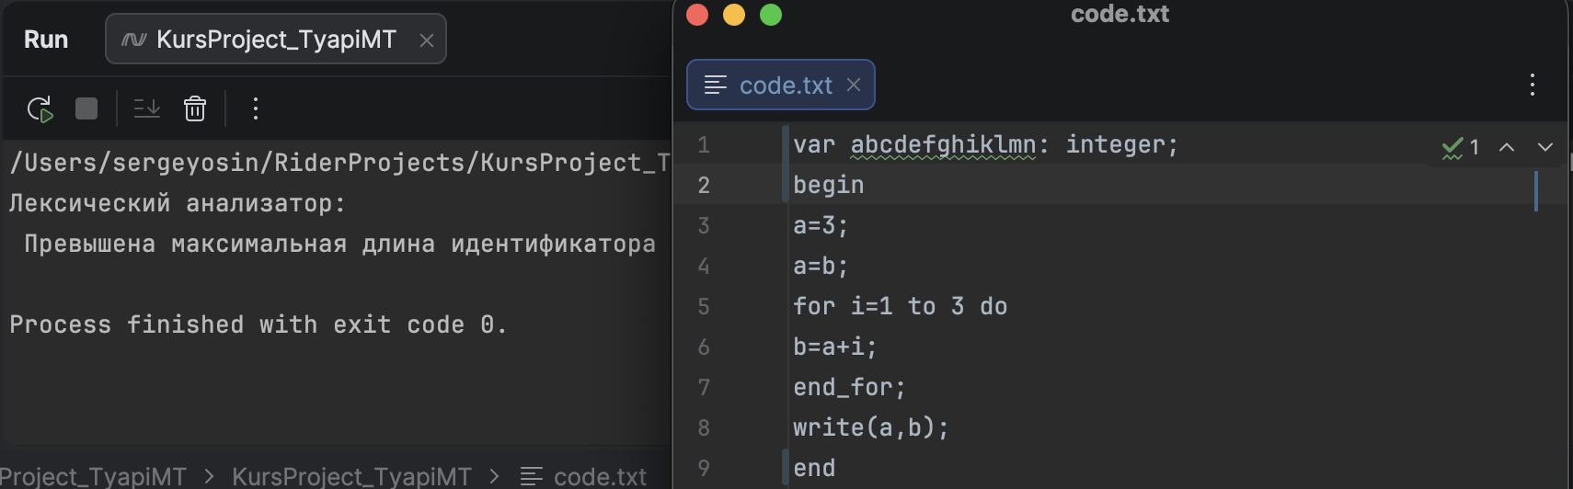

Рисунок 5 – Превышение максимальной длины идентификатора.

Введём в название идентификатора недопустимые символы: 1,2,!,). Результат работы представлен на рисунке 6.

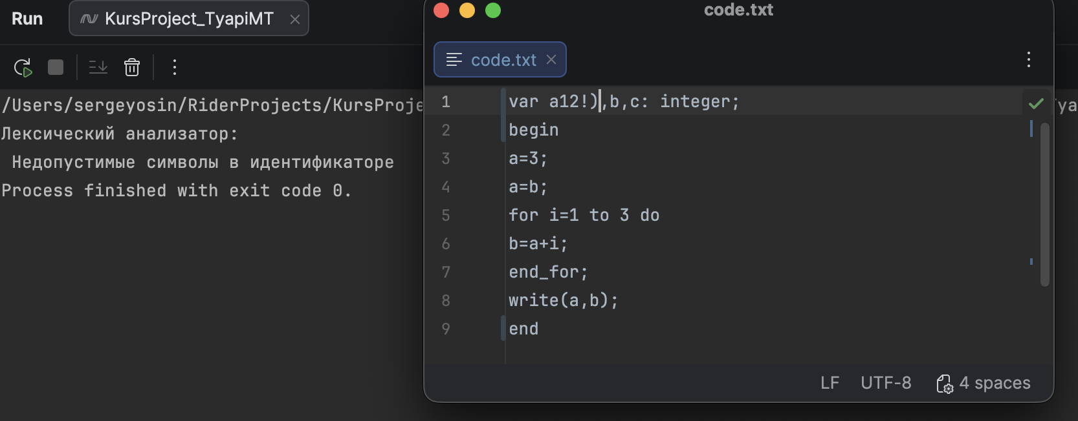

Рисунок 6 – Недопустимые символы в имени переменной.

Проведем тестирование синтаксического анализатора. Удалим оператор begin из кода. Программа выдаст соответствующую ошибку и прекратит работу. Результат представлен на рисунке 7.

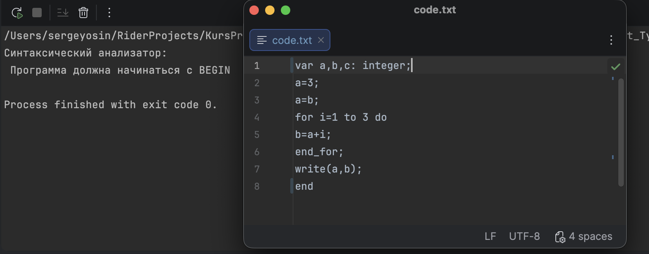

Рисунок 7 – Отсутствие begin в коде.

Напишем вычисление значение переменной b: b=a*3+(a-3 ;. Программа выдаст ошибку, потому что нету закрывающей скобки. Результат представлен на рисунке 8.

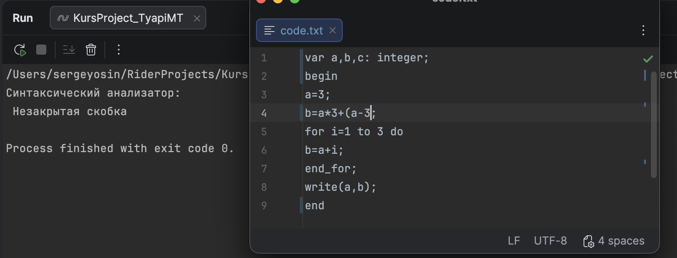

Рисунок 8 – Отсутствие закрывающей скобки.

В цикле for не напишем переменную для цикла (i). Результат представлен на рисунке 9.

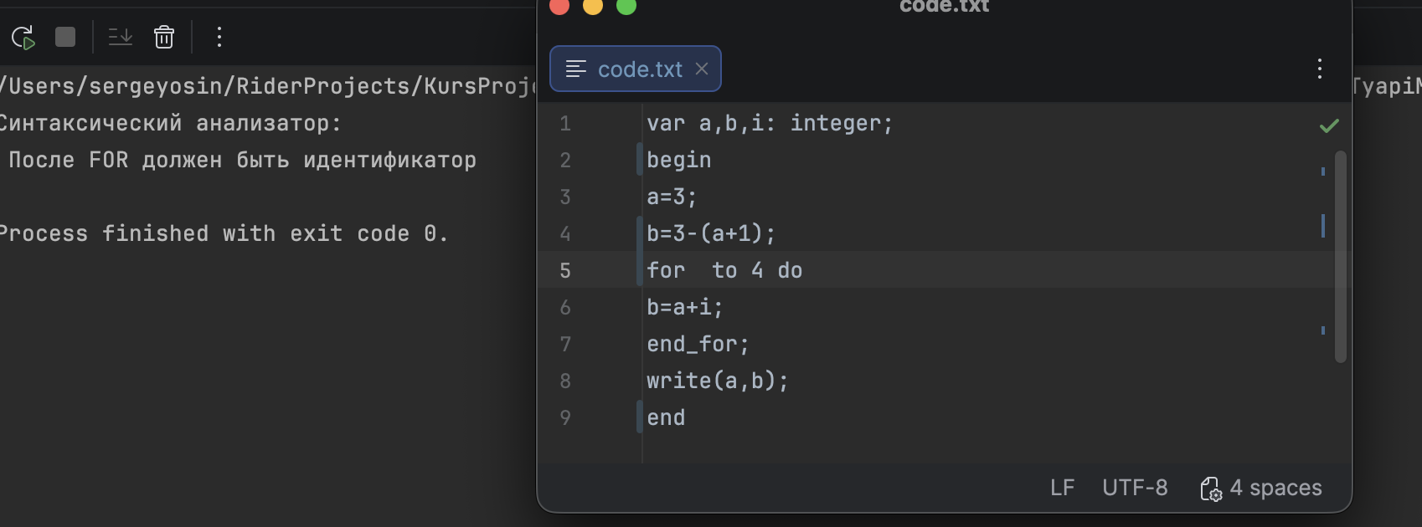

Рисунок 9 – Отсутствие объявление переменной в цикле for.

Во всех строках кода, кроме begin, цикл for и end в конце строки должна стоять точка с запятой. Если не поставить, программа выдаст соответствующую ошибку. Результат представлен на рисунке 10.

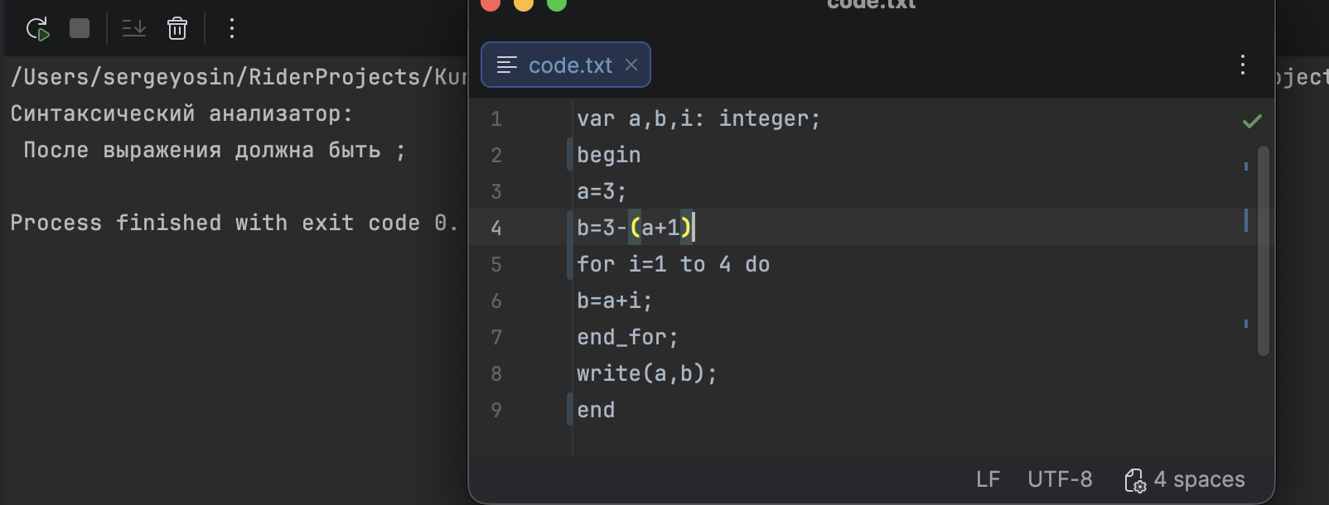

Рисунок 10 – Ошибка в конце строки.

В read считаем с клавиатуры необъявленную переменную d. Результат представлен на рисунке 11.

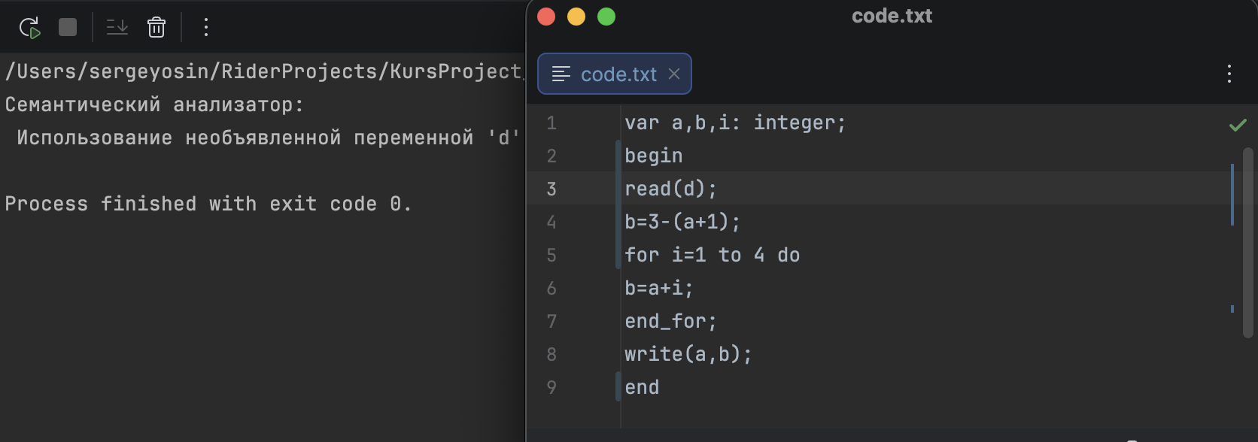

Рисунок 11 – Ввод необъявленной переменной.

Присвоим инициализированной переменной a значение неинициализированной переменной b. Результат представлен на рисунке 12.

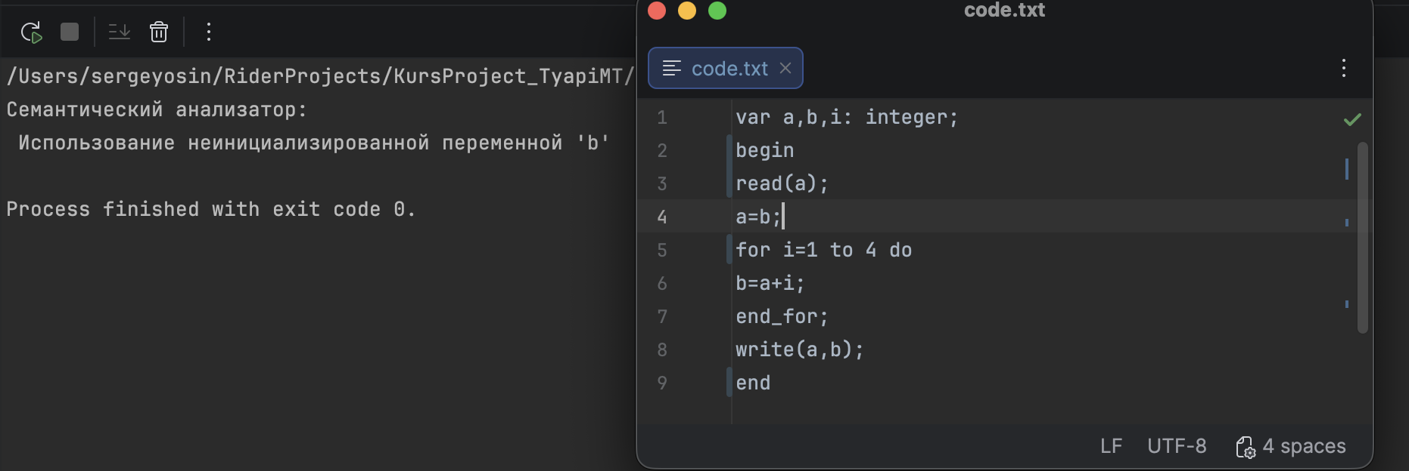

Рисунок 12 – Присвоение неинициализированной переменной.

Объявим в var переменную i, а в цикле for будем использовать j. Результат представлен на рисунке 13.

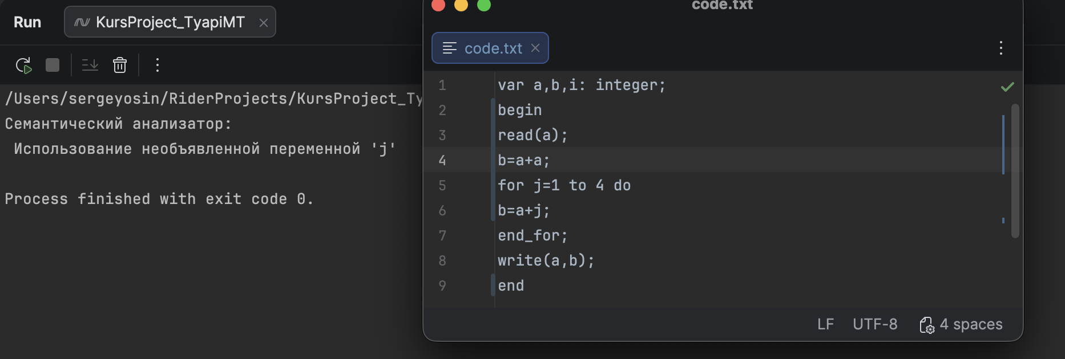

Рисунок 13 – Присвоение необъявленной переменной в цикле for.

Пройдя анализаторы, интерпретатор начинает построчно выполнять работу программы. Напишем простую программу – сумма двух чисел. Результат представлен на рисунке 14.

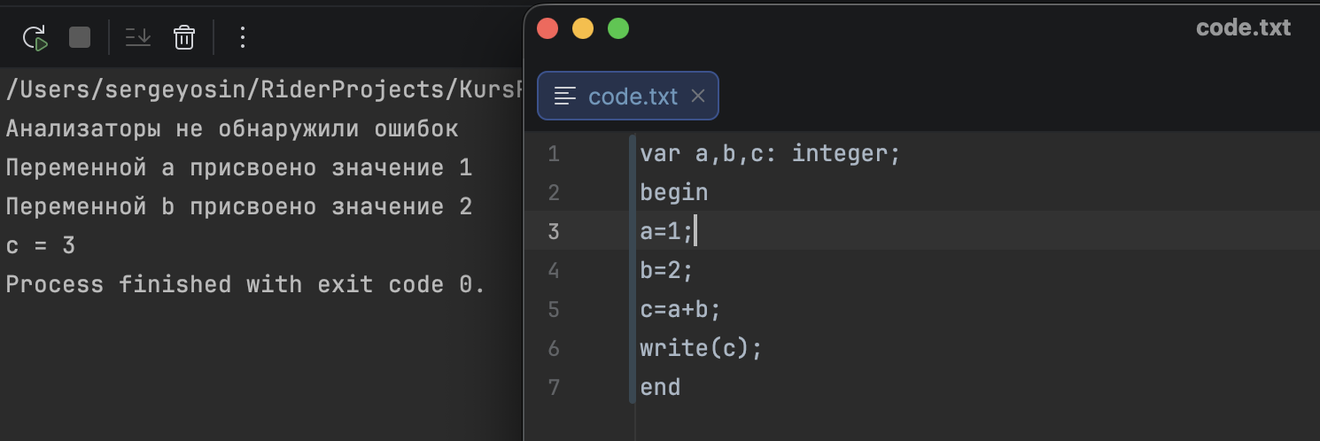

Рисунок 14 – Сумма двух чисел.

Зададим идентификатору a значение с клавиатуры, а переменную b вычислим как удвоенное произведение идентификатора a. Затем поменяем значение a: a=b+a. И выведем значения идентификаторов a, b оператором write. Результат работы интерпретатора представлен на рисунке 15.

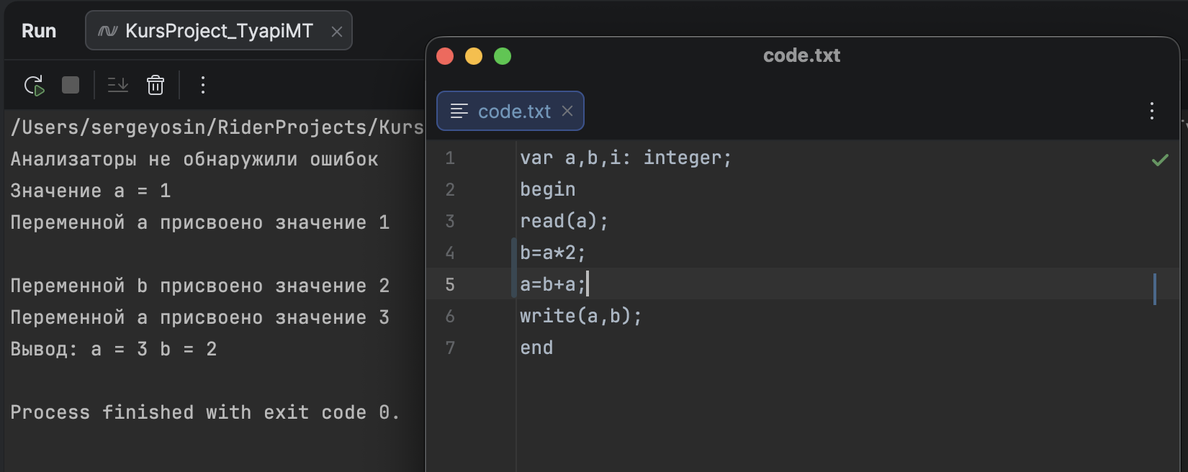

Рисунок 15 – Вычисление значений идентификаторов.

Работа цикла for заключается в выполнении тела цикла заданным количеством раз. В данном случае цикл повторится 2 раза. Введенные значения идентификаторов a и b: 3,4. Значение переменной b таким же останется, а у другой изменится: сначала станет 5, так как к b прибавляется 1, затем 2. Результат работы представлен на рисунке 16.

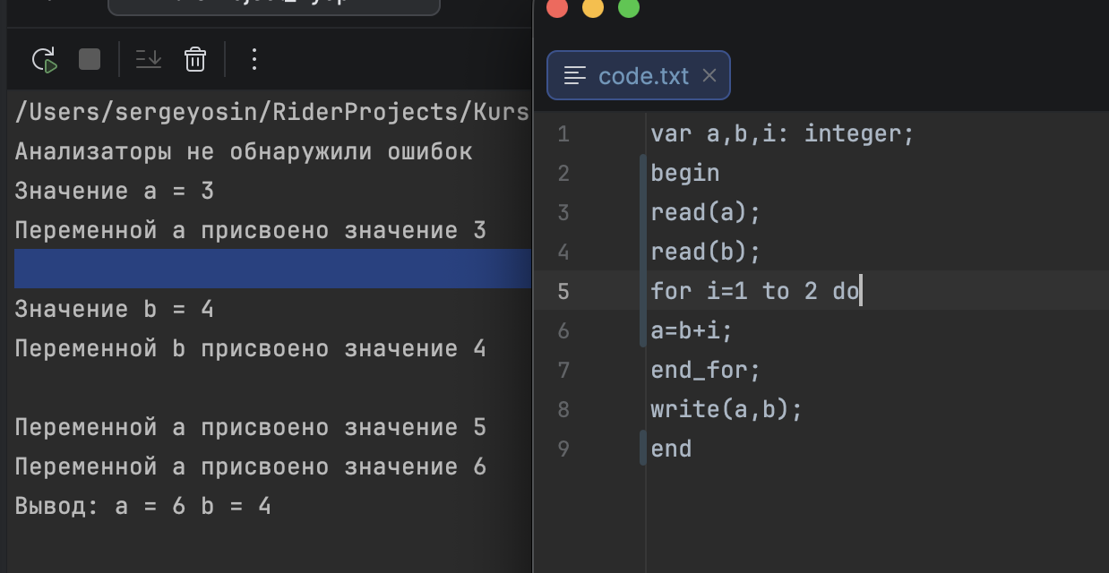

Рисунок 16 – Работа цикла for.

В read введём переменную a, b присвоим 4. Цикл for запустим от 4 до 3, в самом цикле переменную a вычислим утроенное произведение идентификатора цикла i. А идентификатор b вычислим как разность переменных a и i. Цикл не будет выполнен, потому что изначальное значение больше конечного. Тогда значения a, b не изменятся. Результат представлен на рисунке 17.

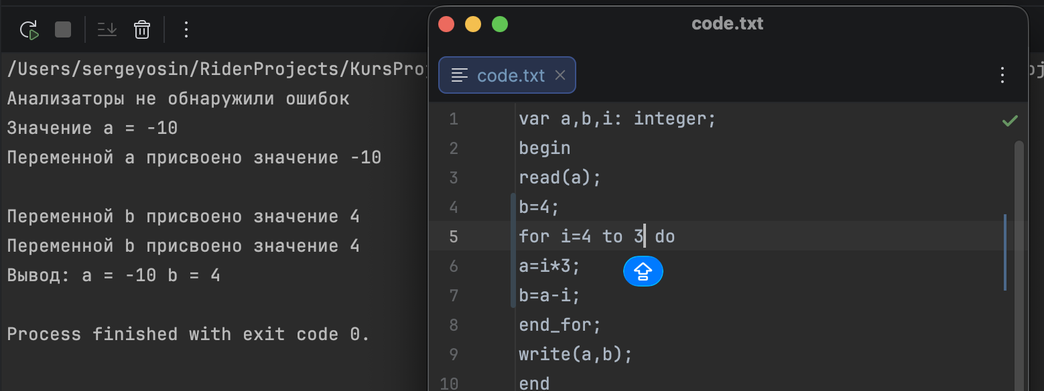

Рисунок 17 – Работа цикла for, если изначальное значение больше конечного.